Томская область Чаинский район
Муниципальное образование
"Подгорнское сельское поселение"

ОФИЦИАЛЬНЫЕ ВЕДОМОСТИ
ПОДГОРНСКОГО СЕЛЬСКОГО ПОСЕЛЕНИЯ

Официальное издание

№ 12 (128)
07 сентября 2020 года

с. Подгорное

Официальное печатное издание для опубликования муниципальных
правовых актов, обсуждения проектов муниципальных правовых актов
по вопросам местного значения, доведения до сведения жителей
муниципального образования «Подгорнское сельское поселение» информации
о социально-экономическом и культурном развитии муниципального
образования, о развитии его общественной инфраструктуры
и иной официальной информации

Учредитель:
Совет Подгорнского сельского поселения и Администрация Подгорнского сельского поселения
636400, Томская область, Чаинский район,
с. Подгорное, ул. Ленинская, 4, стр. 1
тел. 2-11-02

Главный редактор:
Лаврова Л.М.

Приобрести официальное периодическое издание
«Официальные ведомости Подгорнского сельского поселения»
Вы можете в Администрации Подгорнского

Тираж 5 экз.

Бесплатно

Отпечатано в Администрации Подгорнского сельского поселения, 07.09.2020,
636400, Томская область, Чаинский район,
с. Подгорное, ул. Ленинская, 4, стр.1

Содержание

номер | дата | Наименование | № страницы
 |  | Постановления Администрации Подгорнского сельского поселения
123а | 04.08.2020 | О внесении изменений в постановление Администрации Подгорнского сельского поселения от 15.03.2018 № 27 | 4
125 | 06.08.2020 | Об утверждении отчета об исполнении бюджета муниципального образования «Подгорнское сельское поселение» за 1 полугодие 2020 года | 13
130 | 21.08.2020 | Об отмене постановлений администрации Подгорнского сельского поселения | 18
134 | 28.08.2020 | Об утверждении мест для выгула домашних животных на территории муниципального образования «Подгорнское сельское поселение» | 18
135 | 31.08.2020 | О внесении изменений в постановление администрации Подгорнского сельского поселения от 27.12.2018 № 191 | 30
 |  | Официальная информация
 | 07.09.2020 | Заключение по публичным слушаниям по рассмотрению проекта решения Совета Подгорнского сельского поселения « О внесении изменений в Устав муниципального образования «Подгорнское сельское поселение» | 52

ПОСТАНОВЛЕНИЯ АДМИНИСТРАЦИИ ПОДГОРНСКОГО СЕЛЬСКОГО ПОСЕЛЕНИЯ

АДМИНИСТРАЦИЯ ПОДГОРНСКОГО СЕЛЬСКОГО ПОСЕЛЕНИЯ

ПОСТАНОВЛЕНИЕ

04 августа 2020 года с. Подгорное № 123а | № 96

О внесении изменений
в постановление Администрации Подгорнского сельского поселения
от 15.03.2018 №27

В целях приведения нормативного правового акта Подгорнского сельского поселения в соответствии действующему законодательству, в соответствии с Федеральным законом Российской Федерации от 6 октября 2003 года № 131-ФЗ «Об общих принципах организации местного самоуправления в Российской Федерации», постановлением Правительства РФ от 10 февраля 2017 года № 169 «Об утверждении правил предоставления и распределения субсидий из федерального бюджета бюджетам субъектов Российской Федерации на поддержку государственных программ субъектов Российской Федерации и муниципальных программ формирования современной городской среды», Уставом муниципального образования «Подгорнское сельское поселение»

ПОСТАНОВЛЯЮ:

1. Внести в постановление Администрации Подгорнского сельского поселения от 15.03.2018 №27 «Об утверждении муниципальной программы «Благоустройство территории Подгорнского сельского поселения на 2018-2022 годы» следующие изменения:
- в муниципальной программе «Благоустройство территории Подгорнского сельского поселения на 2018-2022 годы», утвержденной указанным постановлением:
а) раздел 7 изложить в новой редакции:
«7. Расходы на реализацию муниципальной программы

№ строки | Источники финансирования | Всего  (тыс. руб.) |  | В том числе
 |  |  |  | 2018г. |  | 2019г. |  | 2020г. |  | 2021г. | 2022г.
1 | 2 | 3 |  | 4 |  | 5 |  | 6 |  | 7 | 8
ОБЩИЕ РАСХОДЫ НА РЕАЛИЗАЦИЮ МУНИЦИПАЛЬНОЙ ПРОГРАММЫ
 | Всего | 2953,6 | 1339,2 |  | 579,4 |  | 1035,0 |  | 0 |  |  | 0
 | в том числе за счет средств:
 | федерального бюджета (плановый объем) | 2511,5 | 1106,0 |  | 559,2 |  | 846,3 |  | 0 |  |  | 0
 | областного бюджета (плановый объем) | 270,0 | 226,5 |  | 17,3 |  | 26,2 |  | 0 |  |  | 0
 | местного бюджета (плановый объем) | 172,1 | 6,7 |  | 2,9 |  | 162,5 |  | 0 |  |  | 0
 | прочих источников (плановый объем) | 0 | 0 |  | 0 |  | 0 |  | 0 |  |  | 0
Благоустройство дворовых территорий
 | Всего | 516,3 | 516,3 |  | 0 |  | 0 |  | 0 |  |  | 0
 | в том числе за счет средств:
 | федерального бюджета (плановый объем) | 426,4 | 426,4 |  | 0 |  | 0 |  | 0 |  |  | 0
 | областного бюджета (плановый объем) | 87,3 | 87,3 |  | 0 |  | 0 |  | 0 |  |  | 0
 | местного бюджета (плановый объем) | 2,6 | 2,6 |  | 0 |  | 0 |  | 0 |  |  | 0
 | прочих источников (плановый объем) | 0 | 0 |  | 0 |  | 0 |  | 0 |  |  | 0
Благоустройство общественных территорий
 | Всего | 2437,3 | 822,9 |  | 579,4 |  | 1035,0 |  | 0 |  |  | 0
 | в том числе за счет средств:
 | федерального бюджета (плановый объем) | 2085,1 | 679,6 |  | 559,2 |  | 846,3 |  | 0 |  |  | 0
 | областного бюджета (плановый объем) | 182,7 | 139,2 |  | 17,3 |  | 26,2 |  | 0 |  |  | 0
 | местного бюджета (плановый объем) | 169,5 | 4,1 |  | 2,9 |  | 162,5 |  | 0 |  |  | 0
 | прочих источников (плановый объем) | 0 | 0 |  | 0 |  | 0 |  | 0 |  |  | 0

*Расходы на реализацию муниципальной программы будут сформированы в соответствии с формированием адресного перечня дворовых территорий и адресного перечня общественных территорий в соответствии с Порядком представления, рассмотрения и оценки предложений, заинтересованных лицо включении дворовой территории в муниципальную программу «Благоустройство территории Подгорнского сельского поселения на 2018-2022 годы»;

б) название раздела 8 изложить в новой редакции:
«8. Перечень дворовых территорий многоквартирных домов и общественных территорий в с. Подгорное Чаинского района Томской области программы»;

в) дополнить новым разделом 9 следующего содержания:
« 9. Проведение инвентаризации общественных и дворовых территорий
Оценка состояния сферы благоустройства дворовых территорий, общественных территорий, территорий индивидуальной жилой застройки и территорий в ведении юридических лиц и индивидуальных предпринимателей проводится в течении всего периода (2018-2022гг.) муниципальной программы «Благоустройство территории Подгорнского сельского поселения на 2018-2022 годы» в соответствии с приложением 1 к настоящей программе.»;

г) дополнить приложением 1 согласно приложению к настоящему постановлению.

2. Опубликовать настоящее постановление в печатном издании «Официальные ведомости Подгорнского сельского поселения» и разместить на официальном сайте Администрации Подгорнского сельского поселения (http://podgorn.tomsk.ru/)) в информационно – телекоммуникационной сети Интернет.
- Постановление вступает в силу со дня его опубликования.
- Контроль за исполнением настоящего постановления оставляю за собой.

Глава Подгорнского сельского поселения А.Н. Кондратенко

Приложение №1

к муниципальной программе «Благоустройство территории Подгорнского сельского поселения на 2018-2020 оды»

ПОРЯДОК инвентаризации благоустройства дворовых территорий, общественных территорий, территорий индивидуальной жилой застройки и территорий в ведении юридических лиц и индивидуальных предпринимателей
- Общие положения
  - Настоящий Порядок инвентаризации благоустройства дворовых территорий, общественных территорий, территорий индивидуальной жилой застройки (индивидуальных жилых домов и земельных участков, предоставленных для их размещения) и территорий в ведении юридических лиц и индивидуальных предпринимателей (объектов недвижимого имущества (включая объекты незавершенного строительства) и земельных участков, находящихся в собственности (пользовании)) юридических лиц и индивидуальных предпринимателей) в населенных пунктах с численностью населения свыше 1000 человек (далее – Порядок) разработан в соответствии с Постановлением Правительства Российской Федерации от 10 февраля 2017 года № 169 «Об утверждении Правил предоставления и распределения субсидий из федерального бюджета бюджетам субъектов Российской Федерации на поддержку государственных программ субъектов Российской Федерации и муниципальных программ формирования современной городской среды», Приказом Министерства строительства и жилищно-коммунального хозяйства Российской Федерации от 6 апреля 2017 года № 691/пр «Об утверждении методических рекомендаций по подготовке государственных программ субъектов Российской Федерации и муниципальных программ формирования современной городской среды в рамках реализации приоритетного проекта «Формирование комфортной городской среды» на 2018-2022 годы» и устанавливает требования к проведению инвентаризации.
  - Цель инвентаризации - оценка состояния сферы благоустройства дворовых территорий, общественных территорий, территорий индивидуальной жилой застройки и территорий в ведении юридических лиц и индивидуальных предпринимателей (далее - Территории).
  - В ходе инвентаризации определяется физическое состояние Территорий и необходимость их благоустройства.

- Порядок проведения инвентаризации

  - Инвентаризация Территории муниципального образования «Погорнское сельское поселение» проводится в течении всего периода (2018-2022гг.) муниципальной программы «Благоустройство территории Подгорнского сельского поселения на 2018-2022 годы».
  - Инвентаризация проводится в соответствии с графиком, утверждаемым главой муниципального образования.
  - График не позднее 5 рабочих дней с момента утверждения размещается на официальном сайте муниципального образования в информационно-телекоммуникационной сети «Интернет», в местных средствах массовой информации и доводится до управляющих организаций, ТСЖ.
  - Информация о датах проведении инвентаризации дворовых территорий размещается на информационных досках многоквартирных жилых домов (далее – МКД), местах общего пользования в районах индивидуальной застройки не менее чем за 5 рабочих дней до даты инвентаризации.
  - Инвентаризация осуществляется комиссиями, создаваемыми муниципальным образованием.
Для участия в инвентаризации с учетом вида инвентаризуемой территории приглашаются:
- представители собственников помещений в МКД, уполномоченные на участие в работе комиссии решением общего собрания собственников;
- представители организаций, осуществляющих управление МКД, территории которых подлежат Инвентаризации;
- лица либо представители лиц, в чьем ведении (на правах собственности, пользования, аренды и т.п.) находятся территории;
- представители иных заинтересованных организаций.
При непосредственном способе управления МКД ответственность за организацию инвентаризации и актуализацию паспортов Территорий несет муниципальное образование.
  - Инвентаризация проводится путем натурного обследования территорий и расположенных на ней элементов.
  - По итогам проведения инвентаризации составляется Паспорт благоустройства обследуемой территории (далее – Паспорт территории) по форме, утвержденной в соответствии с приложением № 1 к Порядку.
  - Паспорта формируются с учетом следующих особенностей:
- не допускается пересечение границ территорий, указанных в Паспортах;
- не допускается установление границ территорий, указанных в Паспортах территорий, приводящее к образованию неучтенных объектов;
- инвентаризация дворовой территории, прилегающей к двум и более МКД оформляется единым Паспортом с указанием перечня прилегающих МКД;
- в случае примыкания внутриквартального проезда к дворовой территории необходимо включать данный внутриквартальный проезд в состав Паспорта, разрабатываемого на дворовую территорию;
- в Паспорт территории, находящейся в ведении юридических лиц и индивидуальных предпринимателей, включается информация об объектах недвижимого имущества, объектах незавершенного строительства, их состоянии.
  - Копия паспорта соответствующей территории передается в управляющую организацию, товарищество собственников жилья (далее – ТСЖ). Другим заинтересованным лицам копия Паспорта выдается по письменному запросу.
До начала проведения инвентаризации рекомендуется предварительное заполнение Паспортов Территорий:
- по дворовым территориям – управляющими организациями, ТСЖ, администрацией муниципального образования и ответственными лицами при непосредственном управлении МКД;
- по общественным территориям - администрациями муниципального образования.
- по территориям индивидуальной жилой застройки и территориям, находящимся в ведении юридических лиц и индивидуальных предпринимателей – администрациями муниципального образования, юридическими лицами и индивидуальными предпринимателями
2.10. Последующая актуализация Паспортов территории проводится не реже одного раза в 5 лет с момента проведения первичной (предыдущей) инвентаризации.
Повторная инвентаризация проводится в соответствии с пунктами 2.2 - 2.9 настоящего Порядка.
2.10.1 Лица, в чьем ведении находится территория (управляющие организации, ТСЖ, муниципальное образование при непосредственном управлении многоквартирных жилых домов и иные заинтересованные лица), обязаны не позднее 30 (тридцати) календарных дней с момента изменения состояния территории, обратиться в администрацию муниципального образования с заявлением о включении территории в график инвентаризации на текущий год.
2.11. По итогам инвентаризации администрацией муниципального образования составляется Паспорт благоустройства территории населенного пункта по форме, утвержденной в соответствии с приложением № 2 к Порядку.
2.12 Паспорт благоустройства территории населенного пункта подлежит обязательной ежегодной актуализации муниципальным образованием не позднее 1 февраля с учетом изменений благоустройства Территорий, произошедших в предыдущем году, на основании проведенной инвентаризации.

- Заключительные положения

  - На основании Паспортов благоустройства территорий индивидуальной жилой застройки (благоустройства индивидуальных жилых домов и земельных участков, предоставленных для их размещения) администрациями муниципальных образований заключаются соглашения с собственниками (пользователями) домов, собственниками (землепользователями) земельных участков о благоустройстве указанных территорий не позднее 2022 года в соответствии с требованиями утвержденных в муниципальном образовании правил благоустройства.
  - На основании Паспортов благоустройства территорий, находящихся в ведении юридических лиц и индивидуальных предпринимателей (благоустройства объектов недвижимого имущества (включая объекты незавершенного строительства) и земельных участков, находящихся в собственности (пользовании)) юридических лиц и индивидуальных предпринимателей) администрациями муниципальных образований заключаются соглашения с указанными лицами о благоустройстве таких территории не позднее 2022 года за счет средств юридических лиц и индивидуальных предпринимателей.

Приложение № 1
к Порядку инвентаризации благоустройства дворовых территорий, общественных территорий, территорий индивидуальной жилой застройки и территорий в ведении юридических лиц и индивидуальных предпринимателей
ПАСПОРТ
благоустройства дворовой территории по состоянию на _________________

1. Общие сведения о территории благоустройства
№ п/п | Наименование показателя | Значение показателя
1.1 | Адрес многоквартирного жилого дома*
1.2 | Кадастровый номер земельного участка (дворовой территории)*
1.3 | Численность населения, проживающего в пределах территории благоустройства, чел.
1.4 | Общая площадь территории, кв. м
1.5 | Оценка уровня благоустроенности территории (благоустроенная/ не благоустроенная) **
* - при образовании дворовой территории земельными участками нескольких МКД в пунктах 1.1. и 1.2. указываются данные для каждого МКД.
** - благоустроенной считается территория, обеспеченная твердым покрытием, позволяющим комфортное передвижение по основным пешеходным коммуникациям в любое время года и в любую погоду, освещением, игровым оборудованием для детей возрастом до пяти лет и набором необходимой мебели, озеленением, оборудованными площадками для сбора отходов.
2. Характеристика благоустройства
№ п/п | Наименование показателя | Ед. изм. | Значение показателя | Примечание
1 | 2 | 3 | 4 | 5
2.1 | Требует ремонта дорожное покрытие | да/нет
2.2 | Наличие парковочных мест | да/нет
2.3 | Наличие достаточного освещения территории | да/нет
2.4 | Наличие площадок (детских, спортивных, для отдыха и т.д.)
 | - количество | ед.
 | - площадь | кв. м
2.5 | Наличие оборудованной контейнерной площадки (выделенная) | ед.
2.6 | Достаточность озеленения (газонов, кустарников, деревьев, цветочного оформления) | да/нет
2.6 | Характеристика освещения:
 | - количество | ед.
 | - достаточность | да/нет
2.8 | Наличие приспособлений для маломобильных групп населения (опорных поручней, специального оборудования на детских и спортивных площадках; спусков,  пандусов для обеспечения беспрепятственного перемещения) | да/нет

Приложение:
Схема земельного участка территории с указанием ее размеров и границ, размещением объектов благоустройства на _____ л.

Дата проведения инвентаризации: «___»_____________ 20___г.

Ф.И.О., должности и подписи членов инвентаризационной комиссии:

____________________ ________________ /_____________/
(организация, должность) (подпись) (Ф.И.О.)
____________________ ________________ /_____________/
(организация, должность) (подпись) (Ф.И.О.)
____________________ ________________ /_____________/
(организация, должность) (подпись) (Ф.И.О.)

ПАСПОРТ
благоустройства общественной территории по состоянию на _________________

1. Общие сведения о территории благоустройства
№ п/п | Наименование показателя | Значение показателя
1.1 | Вид территории*
1.2 | Адрес местонахождения территории
1.3 | Кадастровый номер земельного участка (дворовой территории)
1.4 | Здания, строения, сооружения, объекты жилищного фонда, расположенные в пределах территории
1.5 | Общая площадь территории, кв. м
1.6 | Оценка уровня благоустроенности территории (благоустроенная/ не благоустроенная) **
1.7 | Численность населения, имеющего удобный пешеходный доступ к основным площадкам территории, чел.***
* - парк, сквер, центральная улица, площадь, набережная и т.д.
** - благоустроенной считается территория, обеспеченная твердым покрытием, позволяющим комфортное передвижение по основным пешеходным коммуникациям в любое время года и в любую погоду, освещением, игровым оборудованием для детей возрастом до пяти лет и набором необходимой мебели, озеленением, оборудованными площадками для сбора отходов.
*** - под удобным пешеходным доступом понимается возможность для пользователя площадки дойти до нее по оборудованному твердым покрытием и освещенному маршруту в течение не более чем пяти минут.

2. Характеристика благоустройства
№ п/п | Наименование показателя | Ед. изм. | Значение показателя |  |  | Примечание
1 | 2 |  |  | 3 | 4 | 5
2.1 | Требует ремонта дорожное покрытие проезжих частей |  |  | да/нет
2.2 | Требует ремонта дорожное покрытие пешеходных дорожек, тротуаров |  |  | да/нет
2.3 | Наличие достаточного освещения территорий |  |  | да/нет
2.4 | Наличие площадок (детских, спортивных, для отдыха и т.д.)
 | - количество |  |  | ед.
 | - площадь |  |  | кв. м
2.5 | Наличие оборудованной контейнерной площадки (выделенная) |  |  | ед.
2.6 | Достаточность озеленения (газонов, кустарников, деревьев, цветочного оформления) |  |  | да/нет
2.7 | Наличие достаточного количества малых архитектурных форм |  |  | да/нет
2.8 | Необходимо установить:
 | - игровое оборудование |  |  | ед.
 | - спортивное оборудование |  |  | ед.
 | - светильники |  |  | ед.
 | - скамьи |  |  | ед.
 | - урны |  |  | ед.
2.9 | Характеристика освещения:
 | - количество |  |  | ед.
 | - достаточность |  |  | да/нет
2.10 | Наличие приспособлений для маломобильных групп населения (опорных поручней, специального оборудования на детских и спортивных площадках; спусков,  пандусов для обеспечения беспрепятственного перемещения) |  |  | да/нет
Приложение:
Схема земельного участка территории с указанием ее размеров и границ, размещением объектов благоустройства на _____ л.

Дата проведения инвентаризации: «___»_____________ 20___г.

Ф.И.О., должности и подписи членов инвентаризационной комиссии:
____________________ ________________ /_____________/
(организация, должность) (подпись) (Ф.И.О.)
____________________ ________________ /_____________/
(организация, должность) (подпись) (Ф.И.О.)
____________________ ________________ /_____________/
(организация, должность) (подпись) (Ф.И.О.)
____________________ ________________ /_____________/
(организация, должность) (подпись) (Ф.И.О.)
____________________ ________________ /_____________/
(организация, должность) (подпись) (Ф.И.О.)

ПАСПОРТ
благоустройства территорий индивидуальной жилой застройки и территорий в ведении юридических лиц и индивидуальных предпринимателей
по состоянию на _________________

1. Общие сведения о территории благоустройства
№ п/п | Наименование показателя | Значение показателя
1.1 | Наименование (вид) территории
1.2 | Адрес местонахождения территории
1.3 | Кадастровый номер земельного участка
1.4 | Численность населения, проживающего в пределах территории, чел.
1.5 | Общая площадь территории, кв. м
1.6 | Оценка уровня благоустроенности территории (благоустроенная/ не благоустроенная)*
1.7 | Соответствие внешнего вида ИЖС правилам благоустройства
* Благоустроенной считается территория, обеспеченная твердым покрытием, позволяющим комфортное передвижение по основным пешеходным коммуникациям в любое время года и в любую погоду, освещением, игровым оборудованием для детей возрастом до пяти лет и набором необходимой мебели, озеленением, оборудованными площадками для сбора отходов.

2. Характеристика благоустройства
№ п/п | Наименование показателя | Ед. изм. | Значение показателя | Примечание

1 | 2 | 3 | 4 | 5
2.1 | Требует ремонта дорожное покрытие проезжих частей | да/нет
2.2 | Требует ремонта дорожное покрытие пешеходных дорожек, тротуаров | да/нет
2.3 | Наличие достаточного освещения территорий | да/нет
2.4 | Наличие площадок (детских, спортивных, для отдыха и т.д.)
 | - количество | ед.
 | - площадь | кв. м
2.5 | Наличие оборудованной контейнерной площадки (выделенная) | ед.
2.6 | Достаточность озеленения (газонов, кустарников, деревьев, цветочного оформления) | да/нет
2.7 | Наличие достаточного количества малых архитектурных форм | да/нет
2.8 | Необходимо установить:
 | - игровое оборудование | ед.
 | - спортивное оборудование | ед.
 | - светильники | ед.
 | - скамьи | ед.
 | - урны | ед.
2.9 | Характеристика освещения:
 | - количество | ед.
 | - достаточность | да/нет
2.10 | Наличие приспособлений для маломобильных групп населения (опорных поручней, специального оборудования на детских и спортивных площадках; спусков,  пандусов для обеспечения беспрепятственного перемещения) | да/нет

Приложение:
Схема земельного участка территории с указанием ее размеров и границ, размещением объектов благоустройства на _____ л.

Дата проведения инвентаризации: «___»____________ 20___г.

Ф.И.О., должности и подписи членов инвентаризационной комиссии:
____________________ ________________ /_____________/
(организация, должность) (подпись) (Ф.И.О.)
____________________ ________________ /_____________/
(организация, должность) (подпись) (Ф.И.О.)
____________________ ________________ /_____________/
(организация, должность) (подпись) (Ф.И.О.)
____________________ ________________ /_____________/
(организация, должность) (подпись) (Ф.И.О.)
____________________ ________________ /_____________/
(организация, должность) (подпись) (Ф.И.О.)

Приложение № 2
к Порядку инвентаризации благоустройства дворовых территорий, общественных территорий, территорий индивидуальной жилой застройки и территорий в ведении юридических лиц и индивидуальных предпринимателей

УТВЕРЖДАЮ
Глава Подгорнского
сельского поселения
____________________/ Ф.И.О./

«____» ___________ 20___г.

ПАСПОРТ
благоустройства населенного пункта ___________________________________________
(наименование населенного пункта)
по состоянию на _________________

1. Дворовые территории
№ п/п | Наименование показателя | Ед. изм. |  | Количество
1 | 2 |  | 3 |  | 4
1.1 | Количество территорий:
 | - всего |  | ед.
 | - полностью благоустроенных |  | ед.
1.2 | Доля благоустроенных дворовых территорий от общего количества дворовых территорий |  | %
1.3 | Количество МКД на территориях:
 | - всего |  | ед.
 | - на благоустроенных территориях |  | ед.
1.4 | Общая численность населения муниципального образования |  | тыс. чел.
1.5 | Численность населения, проживающих в жилом фонде с благоустроенными дворовыми территориями |  | тыс. чел.
1.6 | Доля населения благоустроенными дворовыми территориями от общей численности населения в населенном пункте |  | %
1.7 | Площадь территорий:
 | - общая площадь |  | кв. м
 | - площадь благоустроенных территорий |  | кв. м
1.8 | Количество и площадь площадок на дворовых территориях:
 | - детская площадка |  | ед. /кв. м
 | - спортивная площадка |  | ед. /кв. м
 | - контейнерная площадка (выделенная) |  | ед. /кв. м

2. Общественные территории

№ п/п | Наименование показателя | Ед. изм. | Количество

1 | 2 | 3 | 4
2.1 | Количество территорий всего, из них: | ед.
 | - территории массового отдыха населения (парки, скверы и т.п.) | ед.
 | - наиболее посещаемые муниципальные территории общего пользования (центральные улицы, аллеи, площади и другие) | ед.
2.2 | Количество благоустроенных общественных территорий всего, из них: | ед.
 | - территории массового отдыха населения (парки, скверы и т.п.)
 | - наиболее посещаемые муниципальные территории общего пользования (центральные улицы, аллеи, площади и другие)
2.3 | Доля благоустроенных территорий от общего количества общественных территорий | %
2.4 | Общая численность населения муниципального образования | тыс. чел.
2.5 | Численность населения, имеющего удобный пешеходный доступ к основным площадкам общественных территорий, чел. | тыс. чел.
2.6 | Доля населения, имеющего удобный пешеходный доступ к основным площадкам общественных территорий** | %
2.7 | Площадь территорий всего, из них: | кв. м
 | - территории массового отдыха населения (парки, скверы и т.п.) | кв. м
 | - наиболее посещаемые муниципальные территории общего пользования (центральные улицы, аллеи, площади и другие) | кв. м
2.8 | Площадь благоустроенных территорий всего, их них: | кв. м
 | - территории массового отдыха населения (парки, скверы и т.п.) | кв. м
 | - наиболее посещаемые муниципальные территории общего пользования (центральные улицы, аллеи, площади и другие) | кв. м
2.9 | Количество площадок, специально оборудованных для отдыха, общения и проведения досуга разными группами населения (спортивные площадки, детские площадки, площадки для выгула собак и другие) | ед.
2.10 | Площадь площадок, специально оборудованных для отдыха, общения и проведения досуга разными группами населения (спортивные площадки, детские площадки, площадки для выгула собак и другие) | кв. м
2.11 | Площадь благоустроенных общественных территорий, приходящихся на 1 жителя | кв. м на  1 жителя

3. Территории индивидуальной жилой застройки

№ п/п | Наименование показателя | Ед. изм. |  | Количество
1 | 2 |  | 3 | 4
3.1 | Площадь территорий застройки ИЖС:
 | - общая площадь |  | кв. м
 | - площадь благоустроенных территорий |  | кв. м
3.2 | Доля благоустроенных территорий |  | %
3.3 | Доля территорий с ИЖС, внешний вид которых соответствует правилам благоустройства |  | %

4. Территории в ведении юридических лиц и индивидуальных предпринимателей

№ п/п | Наименование показателя |  | Ед. изм. |  | Количество
4.1 | Площадь территорий в ведении юридических лиц и индивидуальных предпринимателей
 | - общая площадь | кв. м
 | - площадь благоустроенных территорий | кв. м
4.2 | Доля благоустроенных территорий | %
4.3 | Доля территорий с внешнем видом зданий, строений и сооружений, соответствующим правилам благоустройства | %

* - благоустроенной считается территория, обеспеченная твердым покрытием, позволяющим комфортное передвижение по основным пешеходным коммуникациям в любое время года и в любую погоду, освещением, игровым оборудованием для детей возрастом до пяти лет и набором необходимой мебели, озеленением, оборудованными площадками для сбора отходов.
** - под удобным пешеходным доступом понимается возможность для пользователя площадки дойти до нее по оборудованному твердым покрытием и освещенному маршруту в течение не более чем пяти минут.

АДМИНИСТРАЦИЯ ПОДГОРНСКОГО СЕЛЬСКОГО ПОСЕЛЕНИЯ

ПОСТАНОВЛЕНИЕ

06 августа 2020 года № 125

Об утверждении отчета об исполнении бюджета муниципального образования «Подгорнское сельское поселение» за 1 полугодие 2020 года

В соответствии со ст. 264² Бюджетного кодекса Российской Федерации, ст.38 Положения «О бюджетном процессе в муниципальном образовании «Подгорнское сельское поселение»,

ПОСТАНОВЛЯЮ:
1 Утвердить отчет об исполнении бюджета муниципального образования «Подгорнское сельское поселение» за 1 полугодие 2020 года согласно приложениям к настоящему постановлению.
2. Опубликовать настоящее решение в официальном печатном издании «Официальные ведомости Подгорнского сельского поселения», разместить на официальном сайте Подгорнского сельского поселения.
3. Контроль за исполнением настоящего постановления оставляю за собой.

Глава Подгорнского сельского поселения А.Н. Кондратенко

Приложение 1
к постановлению Администрации
Подгорнского сельского поселения
от 06.08.2020 № 125

ОТЧЕТ
о поступлениях доходов бюджета муниципального образования «Подгорнское сельское поселение»
по группам, подгруппам доходов за 1 полугодие 2020 года
тысяч рублей
Код бюджетной  классификации | Наименование показателей | Принято по бюджету |  | Исполнено на 01.07.2020г. | Процент исполнения
 |  | на год | на 01.07. 2020г. |  | на год | на 01.07. 2020г.
1 00 00000 00 0000 000 | НАЛОГОВЫЕ И НЕНАЛОГОВЫЕ ДОХОДЫ | 12634,1 | 5449,4 | 5242,4 | 41,5 | 96,2
1 01 00000 00 0000 000 | Налоги на прибыль, доходы | 7714,3 | 3464,3 | 3464,4 | 44,9 | 100,0
1 03 00000 00 0000 000 | Налоги на товары (работы, услуги) реализуемые на территории Российской Федерации | 2880,0 | 1440,0 | 1187,9 | 41,2 | 82,5
1 06 00000 00 0000 000 | Налоги на имущество | 1565,4 | 165,0 | 157,5 | 10,1 | 95,5
1 11 00000 00 0000 000 | Доходы от использования имущества, находящегося в государственной и муниципальной собственности | 232,5 | 138,2 | 138,2 | 59,4 | 100,0
1 13 00000 00 0000 000 | Доходы от оказания платных услуг и компенсации затрат государства | 11,9 | 11,9 | 11,9 | 100,0 | 100,0
1 14 00000 00 0000 000 | Доходы от продажи материальных и нематериальных активов | 230,0 | 230,0 | 282,5 | 122,8 | 122,8
2 00 00000 00 0000 000 | БЕЗВОЗМЕЗДНЫЕ ПОСТУПЛЕНИЯ | 54688,9 | 34635,3 | 34635,3 | 63,3 | 100,0
2 02 00000 00 0000 000 | Безвозмездные поступления от других бюджетов бюджетной системы Российской Федерации | 54661,4 | 34607,8 | 34607,8 | 28,7 | 75,3
2 07 00000 00 0000 000 | Прочие безвозмездные поступления | 27,9 | 27,9 | 27,9 | 100,0 | 100,0
2 19 00000 00 0000 000 | Возврат остатков субсидий, субвенций и иных межбюджетных трансфертов, имеющих целевое назначение, прошлых лет | -0,4 | -0,4 | -0,4 | 100,0 | 100,0
 | ДОХОДЫ ВСЕГО: | 67323,0 | 40084,7 | 39877,7 | 59,2 | 99,5
Приложение 2
к постановлению Администрации
Подгорнского сельского поселения
от 06.08.2020 № 125

РАСХОДЫ
бюджета муниципального образования «Подгорнское сельское поселение»
по разделам и подразделам классификации расходов за 1 полугодие 2020 года

тысяч рублей
Код  бюджетной  классификации | Наименование статей бюджета | Принято по бюджету |  | Исполнено на 01.07.2020г. | Процент исполнения
 |  | на год | на 01.07. 2020г. |  | на год | на 01.07. 2020г.
0100 | Общегосударственные вопросы | 11234,0 | 5245,8 | 5245,7 | 46,7 | 100,0
 | в том числе:
0102 | Функционирование высшего должностного лица субъекта Российской Федерации и муниципального образования | 1249,4 | 673,8 | 673,8 | 20,5 | 100,0
0104 | Функционирование Правительства Российской Федерации, высших исполнительных органов государственной власти субъектов Российской Федерации, местных администраций | 8844,0 | 3749,9 | 3749,8 | 42,4 | 100,0
0106 | Обеспечение деятельности финансовых, налоговых и таможенных органов и органов финансового (финансово-бюджетного) надзора | 15,1 | 15,1 | 15,1 | 100,0 | 100,0
0111 | Резервные фонды | 100,0 | 0,0 | 0,0 | 0,0 | 0,0
0113 | Другие общегосударственные вопросы | 1025,5 | 807,0 | 807,0 | 78,7 | 100,0
0300 | Национальная безопасность и правоохранительная деятельность | 146,5 | 131,5 | 131,5 | 89,8 | 100,0
0309 | Защита населения и территории от чрезвычайных ситуаций природного и техногенного характера, гражданская оборона | 146,5 | 131,5 | 131,5 | 89,8 | 100,0
0400 | Национальная экономика | 13344,5 | 1206,0 | 1206,0 | 9,0 | 100,0
 | в том числе:
0409 | Дорожное хозяйство (дорожные фонды) | 12086,2 | 972,0 | 972,0 | 8,0 | 100,0
0412 | Другие вопросы в области национальной экономики | 1258,3 | 234,0 | 234,0 | 18,6 | 100,0
0500 | Жилищно-коммунальное хозяйство | 37410,3 | 30831,9 | 18890,0 | 50,5 | 61,3
 | в том числе:
0501 | Жилищное хозяйство | 374,2 | 176,2 | 176,2 | 47,1 | 100,0
0502 | Коммунальное хозяйство | 29792,5 | 27793,1 | 15851,5 | 53,2 | 57,0
0503 | Благоустройство | 6608,4 | 2565,4 | 2565,3 | 38,8 | 100,0
0505 | Другие вопросы в области жилищно-коммунального хозяйства | 635,2 | 297,2 | 297,0 | 46,8 | 100,0
0800 | Культура, кинематография | 6661,0 | 4064,8 | 4064,8 | 61,0 | 100,0
 | в том числе:
0801 | Культура | 6661,0 | 4064,8 | 4064,8 | 61,0 | 100,0
1000 | Социальная политика | 1552,1 | 0,0 | 0,0 | 0,0 | 0,0
 | в том числе:
1003 | Социальное обеспечение населения | 100,0 | 0,0 | 0,0 | 0,0 | 0,0
1004 | Охрана семьи и детей | 1452,1 | 0,0 | 0,0 | 0,0 | 0,0
1100 | Физическая культура и спорт | 1463,2 | 863,1 | 631,4 | 43,2 | 73,2
 | в том числе:
1101 | Физическая культура | 1463,2 | 863,1 | 631,4 | 43,2 | 73,2
 | ВСЕГО РАСХОДЫ | 71811,6 | 42343,1 | 30169,4 | 42,0 | 71,3

Приложение 3
к постановлению Администрации Подгорнского сельского поселения от 06.08.2020 № 125
ОТЧЕТ
об источниках финансирования дефицита бюджета муниципального образования «Подгорнское сельское поселение»
по группам и подгруппам классификации источников финансирования дефицитов бюджетов за 1 полугодие 2020 года
тысяч рублей
Код бюджетной  классификации | Наименование источников внутреннего  финансирования дефицитов бюджетов РФ | План на 2020 год | План на 1 полугодие 2020г. | Исполнено 1 полугодие 2020г. | %  Исполнения год | %  Исполнения 1 полугодие 2020г.
1 | 2 | 3 | 4 | 5 | 6 | 7
 | Источники финансирования дефицита бюджета - всего | -4488,6 | -2258,4 | 9708,3 | 216,3 | 429,9
 | в том числе:
 | Источники внутреннего финансирования дефицита бюджета | -4488,6 | -2258,4 | 9708,3 | 216,3 | 429,9
 | из них:
0105 00 00 00 0000 000 | Изменение остатков средств на счетах по учету средств бюджета | -4488,6 | -2258,4 | 9708,3 | 216,3 | 429,9

Приложение 4
к постановлению Администрации Подгорнского сельского поселения от 06.08.2020 № 125
ОТЧЕТ
об использовании средств Дорожного фонда муниципального образования «Подгорнское сельское поселение» за 1 полугодие 2020 года
тысяч рублей
№ | Наименование | План на 2020 год | План на 1 полугодие 2020г. | Исполнено 1 полугодие 2020г. | %  Исполнения год | %  Исполнения 1 полугодие 2020г.
 | Остаток бюджетных ассигнований Дорожного фонда, не использованных в 2019 году | 181,18449
1. | Доходы, в том числе: | 11904,96276 | 1440,00000 | 1187,93487 | 10,0 | 82,5
1.1 | Акцизы по подакцизным товарам (продукции), производимым на территории Российской Федерации | 2880,00000 | 1440,00000 | 1187,93487 | 41,2 | 82,5
1.3 | Иные межбюджетные трансферты | 9024,96276 | 0,0 | 0,0 | 0,0 | 0,0
2. | Расходы, всего | 12086,14725 | 971,97000 | 971,96960 | 8,0 | 100,0
 | в том числе по направлениям:
2.1 | Содержание автомобильных дорог общего пользования местного значения | 1900,00000 | 880,13000 | 880,12960 | 46,3 | 100,0
2.2 | Капитальный ремонт и (или) ремонт автомобильных дорог общего пользования местного значения | 10186,14725 | 91,84000 | 91,84000 | 0,9 | 100,0

АДМИНИСТРАЦИЯ ПОДГОРНСКОГО СЕЛЬСКОГО ПОСЕЛЕНИЯ

ПОСТАНОВЛЕНИЕ
21.08.2020 | с. Подгорное | № 130

О признании утратившими силу отдельных муниципальных правовых

актов Подгорнского сельского поселения

В соответствии со статьей 48 Федерального закона от 6 октября 2003 года №131-ФЗ «Об общих принципах организации местного самоуправления в Российской Федерации»

ПОСТАНОВЛЯЮ:

1. Признать утратившими силу:

1) постановление Администрации Подгорнского сельского поселения от 31.05.2016 № 169 «Об утверждении порядка формирования, утверждения и ведения планов графиков закупок товаров, работ, услуг для обеспечения муниципальных нужд муниципального образования «Подгорнское сельское поселение»;

2) постановление Администрации Подгорнского сельского поселения от 27.12.2018 № 193 о внесении изменений в постановление Администрации Подгорнского сельского поселения от 31.05.2016 № 169 «Об утверждении порядка формирования, утверждения и ведения планов-графиков закупок товаров, работ, услуг для обеспечения муниципальных нужд муниципального образования «Подгорнское сельское поселение».

2.Настоящее постановление вступает в силу со дня его официального опубликования.

3.Опубликовать настоящее постановление в официальном печатном издании Подгорнского сельского поселения «Официальные ведомости Подгорнского сельского поселения» и разместить на официальном сайте Администрации Подгорнского сельского поселения.

Глава Подгорнского сельского поселения А.Н. Кондратенко

АДМИНИСТРАЦИЯ ПОДГОРНСКОГО СЕЛЬСКОГО ПОСЕЛЕНИЯ

ПОСТАНОВЛЕНИЕ

28.08.2020 с. Подгорное № 134

Об утверждении мест для выгула домашних животных на территории муниципального образования «Подгорнское сельское поселение»

В соответствии с Федеральным законом от 06 октября 2003 года № 131-ФЗ «Об общих принципах организации местного самоуправления в Российской Федерации», Законом Томской области от 15.08.2002 года № 61-ОЗ «Об основах благоустройства территорий городов и других населенных пунктов Томской области», Уставом муниципального образования «Подгорнское сельское поселение»

ПОСТАНОВЛЯЮ:

- Утвердить места для выгула домашних животных на территории муниципального образования «Подгорнское сельское поселение»:
а) с. Подгорное: в 50 м от земельного участка, расположенного по адресу с. Подгорное ул. Советская 66, согласно приложению № 1;
б) мкр. Рямовое: в 100 м от земельного участка, расположенного по адресу мкр. Рямовое с. Подгорное ул. Таежная 9, согласно приложению № 2;
в) п. Черемушки: в 50 м от земельного участка, расположенного по адресу п. Черемушки ул. Светлая 14, согласно приложению № 3;
г) д. Кирпичное: в 20 м от земельного участка, расположенного по адресу д. Кирпичное ул. Иксинская 2-2, согласно приложению № 4;
д) д. Григорьевка и п. Элитное: в 20 м от земельного участка, расположенного по адресу п. Элитное ул. Речная 18; д. Григорьевка: в 20 м от земельного участка, расположенного по адресу, д. Григорьевка ул. Энергетиков 2, согласно приложению № 5;
е) с. Мушкино: в 20 м от земельного участка, расположенного по адресу с. Мушкино ул. Октябрьская 24, согласно приложению № 6;
ё) д Минеевка и п. Трудовой: в 20 м от земельного участка, расположенного по адресу д. Минеевка ул. береговая 1-1, согласно приложению № 7;
ж) с. Ермиловка: в 20 м от земельного участка, расположенного по адресу с. Ермиловка ул. Зеленая 3, согласно приложению № 8;
з) с. Сухой Лог: в 50 м от земельного участка, расположенного по адресу ул. Центральная 35, согласно приложению № 9;
и) с. Чемондаевка: в 50 м от земельного участка, расположенного по адресу с. Чемондаевка ул. Новая 6, согласно приложению № 10.
- При выгуле домашнего животного необходимо соблюдать следующие требования:
2.1. исключать возможность свободного, неконтролируемого передвижения животного при пересечении проезжей части автомобильной дороги, в помещениях общего пользования многоквартирных домов, во дворах таких домов, на детских и спортивных площадках;
2.2. обеспечивать уборку продуктов жизнедеятельности животного в местах и на территориях общего пользования;
2.3. не допускать выгул животного вне мест, разрешенных постановлением Администрации Подгорнского сельского поселения для выгула животных.
- Выгул домашних животных ЗАПРЕЩАЕТСЯ:
- на детских спортивных площадках;
- на территории парков, скверов, местах массового отдыха;
- на территориях детских, образовательных и лечебных учреждений;
- на территориях, прилегающих к объектам культуры и искусства;
- в организациях общественного питания, магазинах, кроме специализированных объектов для совместного с животными посещения.
Действие настоящего пункта не распространяется на собак - поводырей.
- Выгул домашних животных допускается только под присмотром их владельцев.
- Экскременты домашних животных после удовлетворения последними естественных потребностей должны быть убраны владельцами указанных животных и размещены в мусорные контейнера или иные ёмкости, предназначенные для сбора твердых коммунальных отходов.
- Настоящее постановление опубликовать в «Официальных ведомостях Подгорнского сельского поселения» и разместить на официальном сайте муниципального образования «Подгорнское сельское поселение».
- Настоящее постановление вступает в силу со дня его официального опубликования.
- Контроль за исполнением настоящего постановления оставляю за собой.

Глава Подгорнского сельского поселения А.Н. Кондратенко

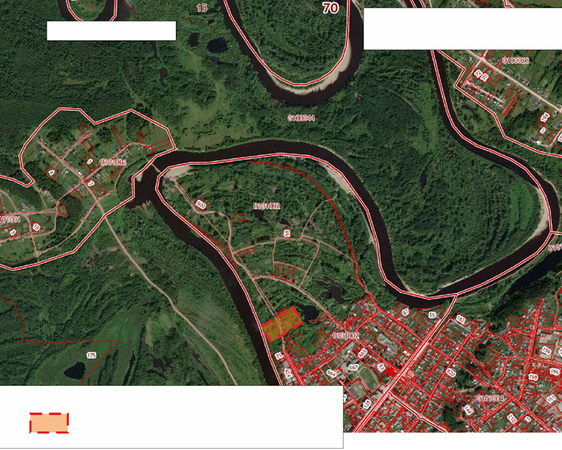
С.Подгорное
Условные обозначения:
-место выгула домашних животных

Приложение №1
к постановлению Администрации Подгорнского
сельского поселения от 28.08.2020 №134

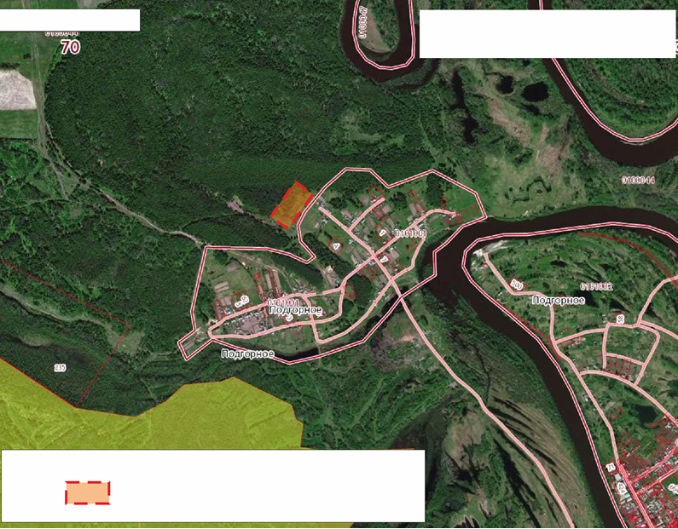
Мкр.Рямовое
Условные обозначения:
-место выгула домашних животных

Приложение №2
к постановлению Администрации Подгорнского
сельского поселения от 28.08.2020 №134

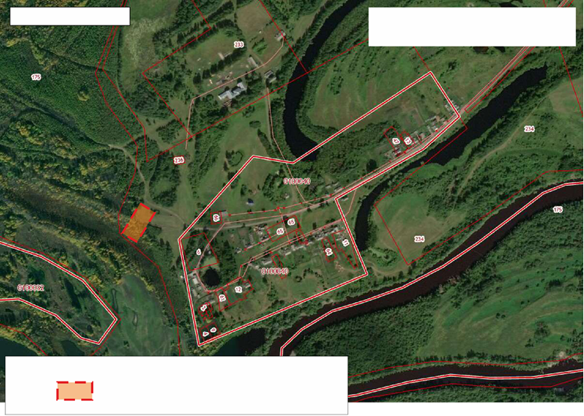
П.Чепемушки
Условные обозначения:
-место выгула домашних животных

Приложение №3
к постановлению Администрации Подгорнского
сельского поселения от 28.08.2020 №134

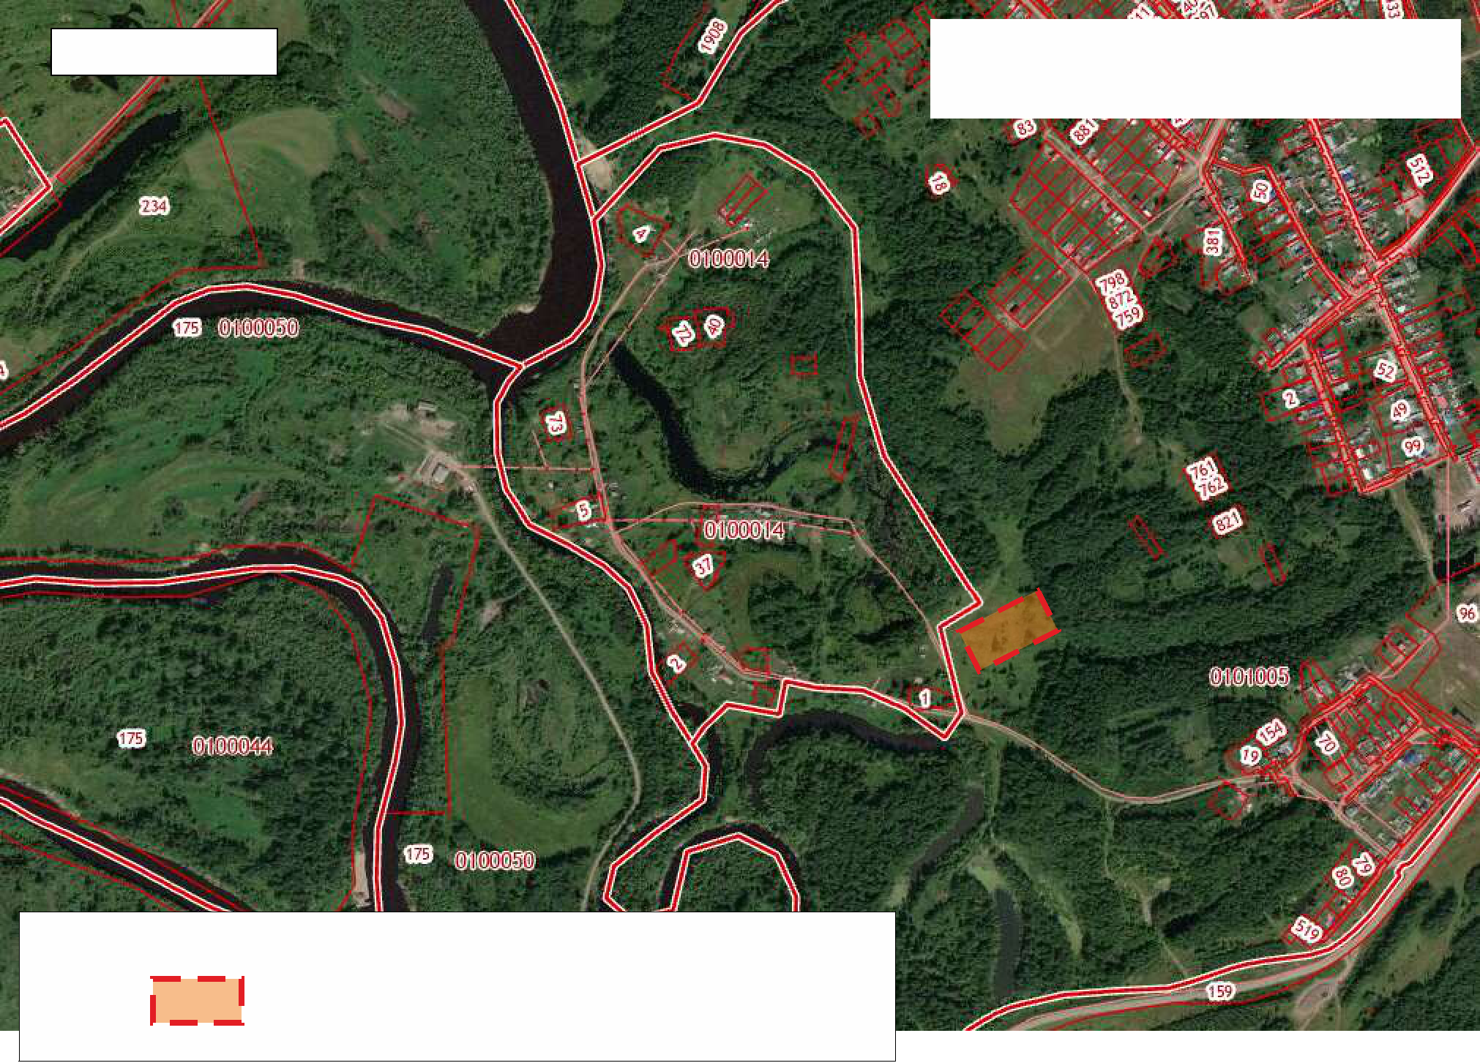
Д.Кирпичное
Приложение №4
к постановлению Администрации Подгорнского
сельского поселения от 28.08.2020 №134

Условные обозначения:
-место выгула домашних животных

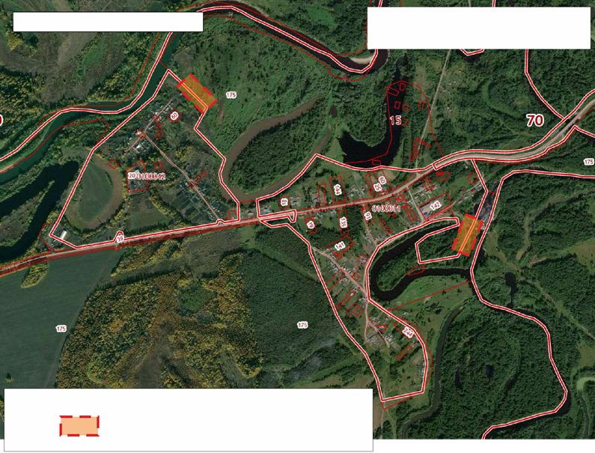
С.Элитное, д.Григорьевка
Условные обозначения:
-место выгула домашних животных

Приложение №5
к постановлению Администрации Подгорнского
сельского поселения от 28.08.2020 №134

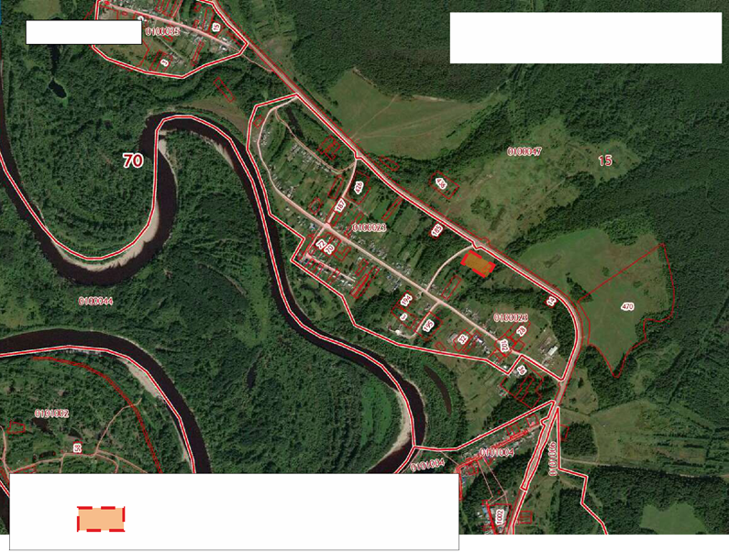
С.Мушкино
Условные обозначения:
-место выгула домашних животных

Приложение №6
к постановлению Администрации Подгорнского
сельского поселения от 28.08.2020 №134

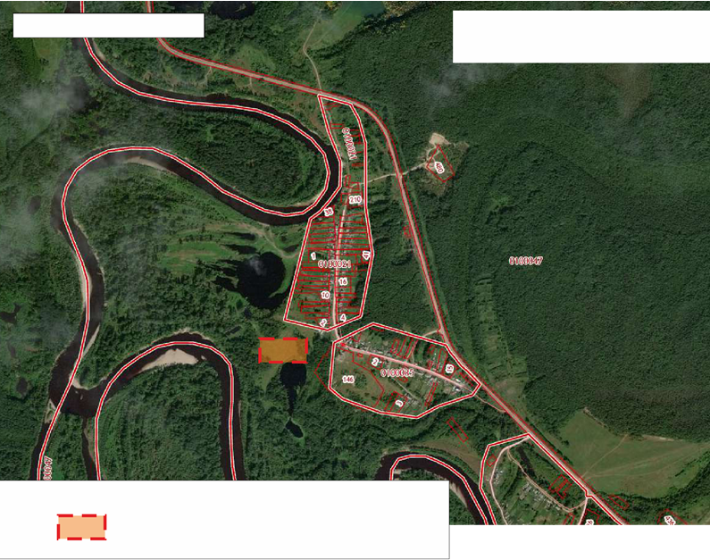
пюТрудовой, д.Минеевка
Условные обозначения:
-место выгула домашних животных

Приложение №7
к постановлению Администрации Подгорнского
сельского поселения от 28.08.2020 №134

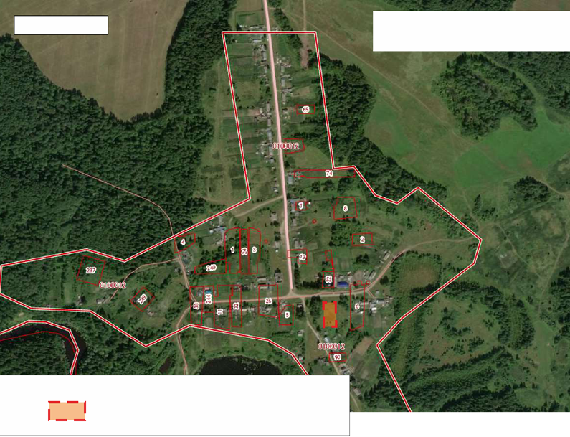
С.Ермиловка
Условные обозначения:
-место выгула домашних животных

Приложение №8
к постановлению Администрации Подгорнского
сельского поселения от 28.08.2020 №134

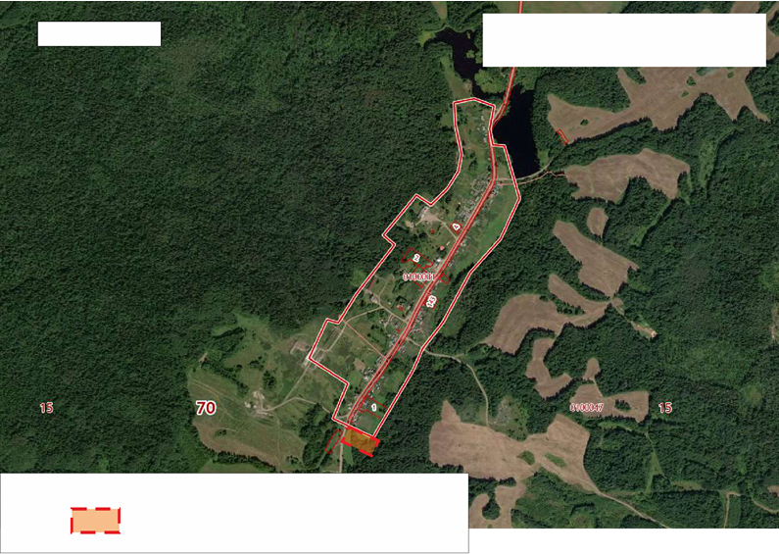
С.Сухой Лог
Условные обозначения:
-место выгула домашних животных

Приложение №9
к постановлению Администрации Подгорнского
сельского поселения от 28.08.2020 №134

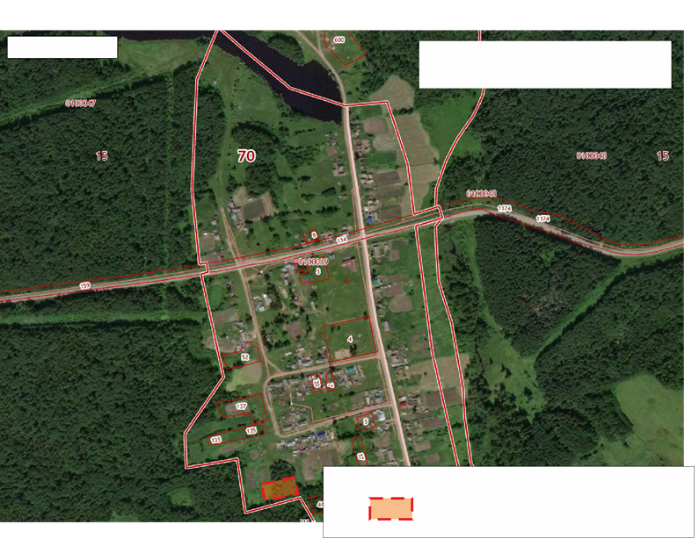
С.Чемондаевка
Условные обозначения:
-место выгула домашних животных
Приложение №10
к постановлению Администрации Подгорнского
сельского поселения от 28.08.2020 №134

АДМИНИСТРАЦИЯ ПОДГОРНСКОГО СЕЛЬСКОГО ПОСЕЛЕНИЯ
ПОСТАНОВЛЕНИЕ
31.08.2020 с. Подгорное № 135

Об утверждении
Административного регламента исполнения муниципальной функции
«Осуществление муниципального жилищного контроля
на территории муниципального образования «Подгорнское сельское поселение»

В целях приведения нормативной правовой базы муниципального образования «Подгорнское сельское поселение» в соответствие с действующим законодательством, руководствуясь Уставом муниципального образования «Подгорнское сельское поселение»,

ПОСТАНОВЛЯЮ:

- Утвердить Административный регламент исполнения муниципальной функции «Осуществление муниципального жилищного контроля на территории муниципального образования «Подгорнское сельское поселение» согласно приложению к настоящему постановлению.
- Признать утратившими силу постановления администрации Подгорнского сельского поселения:
от 27.12.2018 года №191 « Об утверждении административного регламента исполнения муниципальной функции «Осуществление муниципального жилищного контроля на территории муниципального образования «Подгорнское сельское поселение»;
от 26.06.2020 № 103 «О внесении изменений в постановление Администрации Подгорнского сельского поселения от 27.12.2018 № 191 «Об утверждении административного регламента исполнения муниципальной функции «Осуществление муниципального жилищного контроля на территории муниципального образования «Подгорнское сельское поселение».
- Настоящее постановление опубликовать в печатном издании «Официальные ведомости Подгорнского сельского поселения» и разместить на официальном сайте Администрации Подгорнского сельского поселения.
- Настоящее постановление вступает в силу со дня его официального опубликования.
- Контроль за исполнением постановления оставляю за собой.

Глава Подгорнского сельского поселения А.Н.Кондратенко

Приложение
к постановлению Администрации
Подгорнского сельского поселения
от 31.08.2020 № 135

Административный регламент исполнения муниципальной функции
«Осуществление муниципального жилищного контроля на территории муниципального образования «Подгорнское сельское поселение»

1. Общие положения

1. Административный регламент исполнения муниципальной функции «Осуществление муниципального жилищного контроля на территории муниципального образования «Подгорнское сельское поселение» (далее по тексту - административный регламент) определяет сроки и последовательность административных процедур (действий) администрации Подгорнского сельского поселения, ее органов и должностных лиц, уполномоченных на организацию и осуществление муниципального жилищного контроля в отношении юридических лиц, индивидуальных предпринимателей, граждан, при реализации полномочий по осуществлению муниципального жилищного контроля на территории муниципального образования «Подгорнское сельское поселение». Административный регламент также устанавливает порядок взаимодействия между органами и структурными подразделениями администрации Подгорнского сельского поселения, ее должностными лицами, уполномоченными на организацию и осуществление муниципального жилищного контроля, взаимодействия администрации Подгорнского сельского поселения, ее органов и должностных лиц, уполномоченных на организацию и осуществление муниципального жилищного контроля, с физическими и юридическими лицами, органами государственной власти и органами местного самоуправления, организациями при исполнении муниципальной функции.
2. Наименование муниципальной функции - Осуществление муниципального жилищного контроля на территории муниципального образования «Подгорнское сельское поселение».
3. Муниципальный жилищный контроль осуществляется администрацией Подгорнского сельского поселения в случаях и порядке, определенных настоящим административным регламентом.
Муниципальным жилищным инспекторам выдаются служебные удостоверения единого образца, установленного муниципальным правовым актом администрации Подгорнского сельского поселения.
4. Исполнение муниципальной функции осуществляется в соответствии со следующими правовыми актами:
Конституция Российской Федерации, принята всенародным голосованием 12 декабря 1993 года;
Жилищный кодекс Российской Федерации;
Федеральный закон от 6 октября 2006 года № 131-ФЗ «Об общих принципах организации местного самоуправления в Российской Федерации»;
Федеральный закон от 26 декабря 2008 года № 294-ФЗ «О защите прав юридических лиц и индивидуальных предпринимателей при осуществлении государственного контроля (надзора) и муниципального контроля»;
Постановление Правительства Российской Федерации от 30.06.2010 № 489 «Об утверждении Правил подготовки органами государственного контроля (надзора) и органами муниципального контроля ежегодных планов проведения плановых проверок юридических лиц и индивидуальных предпринимателей»;
Постановление Правительства Российской Федерации от 13.08.2006 № 491 «Об утверждении Правил содержания общего имущества в многоквартирном доме и правил изменения размера платы за содержание и ремонт жилого помещения в случае оказания услуг и выполнения работ по управлению, содержанию и ремонту общего имущества в многоквартирном доме ненадлежащего качества и (или) с перерывами, превышающими установленную продолжительность»;
Приказ Министерства экономического развития Российской Федерации от 30.04.2009 №141 «О реализации положений Федерального закона «О защите прав юридических лиц и индивидуальных предпринимателей при осуществлении государственного контроля (надзора) и муниципального контроля»;
Постановление Государственного комитета Российской Федерации по строительству и жилищно-коммунальному комплексу от 27.09.2003 № 170 «Об утверждении Правил и норм технической эксплуатации жилищного фонда»;
Приказ Генпрокуратуры Российской Федерации от 27.03.2009 № 93 «О реализации Федерального закона от 26.12.2008 № 294-ФЗ «О защите прав юридических лиц и индивидуальных предпринимателей при осуществлении государственного контроля (надзора) и муниципального контроля»;
Устав муниципального образования «Подгорнское сельское поселение».
5. Предметом муниципального жилищного контроля является организация и проведение на территории муниципального образования «Подгорнское сельское поселение» проверок соблюдения юридическими лицами, их руководителями и иными должностными лицами, индивидуальными предпринимателями, гражданами, не являющимися индивидуальными предпринимателями (далее по тексту - юридические лица, индивидуальные предприниматели, граждане, субъект муниципального жилищного контроля), обязательных требований в отношении муниципального жилищного фонда, установленных федеральными законами, законами Томской области в области жилищных отношений, а также муниципальными правовыми актами муниципального образования «Подгорнское сельское поселение» (далее по тексту - обязательные требования, требования, установленные муниципальными правовыми актами муниципального образования «Подгорнское сельское поселение», муниципальный жилищный контроль).

2. Требования к порядку осуществления муниципального жилищного контроля

6. Информация о месте нахождения, графике работы, справочных телефонах, почтовых адресах, адресе электронной почты органа муниципального жилищного контроля, об адресе Официального портала муниципального образования «Подгорнское сельское поселение» приведена в приложении 1 к настоящему административному регламенту.
7. Для получения информации по вопросам осуществления муниципального жилищного контроля, в том числе сведений о ходе осуществления муниципального жилищного контроля, заявители могут обратиться:
лично за консультацией по месту осуществления муниципального жилищного контроля;
устно по телефону;
в письменной форме, направив свое обращение почтовой связью;
в форме электронного документа, направив свое обращение по адресу электронной почты (podgorns@tomsk.gov.ru);
посредством использования федеральной государственной информационной системы "Единый портал государственных и муниципальных услуг (функций)".
8. На информационных стендах, расположенных в администрации Подгорнского сельского поселения, размещаются:
извлечения из нормативных правовых актов, регламентирующих деятельность по осуществлению муниципального жилищного контроля;
текст настоящего административного регламента;
блок-схема административных процедур (действий) исполнения муниципальной функции "Осуществление муниципального жилищного контроля на территории муниципального образования «Подгорнское сельское поселение», которая содержится в приложении 2 к настоящему административному регламенту;
образцы оформления документов, необходимых для осуществления муниципального жилищного контроля, и требования к ним;
информация о месте нахождения, графике работы, справочных телефонах, почтовых адресах, адресе электронной почты органа муниципального жилищного контроля, об адресе Официального портала муниципального образования «Подгорнское сельское поселение», которая содержится в приложении 1 к настоящему административному регламенту.
Тексты материалов печатаются удобным для чтения шрифтом, без исправлений, наиболее важные места рекомендуется выделять другим шрифтом.
9. Порядок предоставления информации об исполнении муниципальной функции.
Информирование по вопросам осуществления муниципального жилищного контроля осуществляют должностные лица Администрации Подгорнского сельского поселения, включая муниципальных жилищных инспекторов (далее по тексту - муниципальные служащие, осуществляющие информирование).
10.Основными требованиями к информированию граждан о порядке осуществления муниципального жилищного контроля являются:
- достоверность предоставляемой информации;
- четкость в изложении информации;
- полнота информирования.
11. Муниципальные служащие, осуществляющие информирование, обязаны относиться к обратившимся корректно и внимательно, не унижая их чести и достоинства. Устное информирование о порядке исполнения муниципальной функции должно проводиться с использованием официально-делового стиля речи.
12.Муниципальные служащие, осуществляющие информирование, не вправе осуществлять консультирование, выходящее за рамки стандартных процедур и условий исполнения муниципальной функции и прямо или косвенно влияющее на индивидуальные решения граждан.
13. При ответах на телефонные звонки и в ходе осуществления устного информирования муниципальные служащие, осуществляющие информирование, подробно, в вежливой форме информируют обратившихся по интересующим их вопросам.
Ответ на телефонный звонок должен начинаться с информации о наименовании муниципального образования, в который позвонил гражданин, фамилии, имени, отчестве муниципального служащего, принявшего телефонный звонок.
14.Муниципальный служащий, осуществляющий информирование, должен принять все необходимые меры для полного и оперативного ответа на поставленные вопросы, в том числе с привлечением других муниципальных служащих.
15. Письменное информирование по вопросам осуществления муниципального жилищного контроля осуществляется на основании обращений, направленных по адресам (почтовой связью или по адресу электронной почты), указанным в приложении 1 к настоящему административному регламенту.
Обращение должно содержать следующие сведения:
- наименование органа, в который направляется обращение, либо фамилию, имя, отчество соответствующего должностного лица, либо должность соответствующего лица;
- фамилию, имя, отчество (последнее - при наличии) заявителя - индивидуального предпринимателя, гражданина, наименование заявителя - юридического лица, фамилию, имя, отчество (последнее - при наличии) руководителя заявителя - юридического лица;
- почтовый адрес, по которому должен быть направлен ответ или адрес электронной почты (при направлении электронного обращения);
- суть запроса;
- дату обращения и подпись заявителя (в случае направления обращения почтовой связью).
Рекомендуется также указывать в обращении способ доставки ответа на обращение (почтовой связью, по адресу электронной почты).
16. Письменное информирование об осуществлении муниципального жилищного контроля осуществляется в срок, не превышающий 20 (двадцати) календарных дней со дня поступления обращения.
17. В случае привлечения экспертов, экспертных организаций, иных лиц, обладающих необходимыми знаниями и опытом, для оценки соответствия муниципального жилищного фонда требованиям, установленным в отношении муниципального жилищного фонда федеральными законами, законами Томской области в области жилищных отношений, а также муниципальными правовыми актами муниципального образования «Подгорнское сельское поселение», плата за их услуги с юридического лица, индивидуального предпринимателя, гражданина в отношении которого проводится проверка, не взимается.
18. Общий срок осуществления муниципального жилищного контроля не может быть менее сроков выполнения административных процедур.
Срок выполнения административных процедур по принятию решения о проведении проверки и подготовке к ее проведению, проведению, оформлению проверок и выдаче предписания об устранении нарушений, выявленных в результате проверки, передаче материалов проверки в целях привлечения к ответственности юридических лиц, индивидуальных предпринимателей, граждан, допустивших нарушения, не может превышать 68 (шестидесяти восьми) рабочих дней.
Срок выполнения административных процедур по проведению проверок (документарной или выездной) не может превышать 20 (двадцати) рабочих дней.

- Состав, последовательность и сроки выполнения административных процедур (действий), требования к порядку их выполнения

19. Осуществление муниципального жилищного контроля включает в себя следующие административные процедуры:
1) планирование проверок;
2) принятие решения о проведении проверки и подготовка к ее проведению;
3) проведение документарной проверки;
4) проведение выездной проверки;
5) оформление результатов проверки;
6) выдача предписания об устранении нарушений, выявленных в результате проверки;
7) передача материалов проверки в целях привлечения к ответственности юридических лиц, индивидуальных предпринимателей, граждан, допустивших нарушения, выявленные в результате проверки;
8) проверка исполнения предписания об устранении нарушений, выявленных в результате проверки;
9) организация и проведение мероприятий по профилактике нарушений обязательных требований, требований, установленных муниципальными правовыми актами муниципального образования «Подгорнское сельское поселение»;
10) организация и проведение мероприятий по контролю без взаимодействия с субъектами муниципального жилищного контроля.
20. Административные процедуры, указанные в подпунктах 6 - 8 пункта 19 настоящего раздела административного регламента, являются дополнительными и осуществляются в случае выявления при проведении проверки нарушений юридическими лицами, индивидуальными предпринимателями, гражданами обязательных требований, требования, установленные муниципальными правовыми актами муниципального образования «Подгорнское сельское поселение».
21. Блок-схема административных процедур (действий) исполнения муниципальной функции «Осуществление муниципального жилищного контроля на территории муниципального образования «Подгорнское сельское поселение» содержится в приложении 2 к настоящему административному регламенту.

3.1. Планирование проверок

22. Основанием для начала административной процедуры, предусмотренной настоящим подразделом, является наступление плановой даты - 15 июня года, предшествующего году проведения плановых проверок.
Должностным лицом, ответственным за составление ежегодного плана проведения проверок, является специалист 1 категории Администрации Подгорнского сельского поселения, занимающийся вопросами по имуществу (далее по тексту - должностное лицо, ответственное за составление ежегодного плана проведения плановых проверок).
23. Должностное лицо, ответственное за составление ежегодного плана проведения плановых проверок в период 15 июня по 1 июля года, предшествующего году проведения плановых проверок, разрабатывает проект ежегодного плана проведения плановых проверок (далее - проект ежегодного плана) и направляет его на согласование Главе Подгорнского сельского поселения.
В отношении граждан плановые проверки не проводятся.
24. Основанием для включения плановой проверки в ежегодный план проведения плановых проверок является истечение одного года со дня:
1) начала осуществления юридическим лицом, индивидуальным предпринимателем деятельности по управлению многоквартирными домами и деятельности по оказанию услуг и (или) выполнению работ по содержанию и ремонту общего имущества в многоквартирных домах в соответствии с представленным в орган государственного жилищного надзора уведомлением о начале указанной деятельности;
2) постановки на учет в муниципальном реестре наемных домов социального использования первого наемного дома социального использования, наймодателем жилых помещений в котором является лицо, деятельность которого подлежит проверке;
3) окончания проведения последней плановой проверки юридического лица, индивидуального предпринимателя.
4) установления или изменения нормативов потребления коммунальных ресурсов (коммунальных услуг).
25. В проекте ежегодного плана указываются следующие сведения:
- наименования юридических лиц (их филиалов, представительств, обособленных структурных подразделений), фамилии, имена, отчества индивидуальных предпринимателей, деятельность которых подлежит плановым проверкам, места нахождения юридических лиц (их филиалов, представительств, обособленных структурных подразделений) или места фактического осуществления деятельности индивидуальными предпринимателями;
- цель и основание проведения каждой плановой проверки;
- дата начала и сроки проведения каждой плановой проверки;
- наименование органа муниципального жилищного контроля, осуществляющего конкретную плановую проверку. При проведении плановой проверки органом муниципального жилищного контроля совместно с иными органами государственного контроля (надзора), органами муниципального контроля указываются наименования всех участвующих в такой проверке органов.
26. Глава Подгорнского сельского поселения оценивает содержание проекта ежегодного плана проведения плановых проверок и в случае наличия замечаний возвращает проект ежегодного плана проверок на доработку должностному лицу, ответственному за составление ежегодного плана проведения плановых проверок, с указанием срока для внесения изменений.
27. В случае отсутствия замечаний и предложений к представленной редакции проекта ежегодного плана проверок, Глава Подгорнского сельского поселения согласовывает его и направляет в срок не позднее 1 сентября года, предшествующего году проведения плановых проверок, в соответствующий орган прокуратуры.
28. В случае внесения органом прокуратуры предложений, в том числе о проведении совместных плановых проверок, должностное лицо, ответственное за составление ежегодного плана проведения плановых проверок, в соответствии с поручением Главы Подгорнского сельского поселения, в срок, не превышающий 2 (двух) рабочих дней, обеспечивает доработку проекта ежегодного плана проведения плановых проверок с учетом соответствующих предложений органа прокуратуры и представляет доработанный проект ежегодного плана проведения плановых проверок Главе Подгорнского сельского поселения для принятия решения о его утверждении.
29. Решение об утверждении ежегодного плана проведения плановых проверок принимается Главой Подгорнского сельского поселения в срок не позднее 1 ноября года, предшествующего году проведения плановых проверок, и оформляется распоряжением администрации Подгорнского сельского поселения.
30. Решение о внесении изменений в ежегодный план проведения плановых проверок принимается Главой Подгорнского сельского поселения и оформляется распоряжением.
31. Сведения о внесенных в ежегодный план проведения плановых проверок изменениях в течение 3 рабочих дней направляются должностным лицом, ответственным за составление ежегодного плана проведения плановых проверок, в соответствующий орган прокуратуры на бумажном носителе (с приложением копии в электронном виде) заказным почтовым отправлением с уведомлением о вручении либо в форме электронного документа, подписанного электронной подписью, а также размещаются на официальном сайте органов местного самоуправления Подгорнского сельского поселения (http://www.podgorn.tomsk.ru/), в течение 5 (пяти) рабочих дней.
32. Утвержденный ежегодный план проведения плановых проверок на бумажном носителе (с приложением копии в электронном виде) направляется должностным лицом, ответственным за составление ежегодного плана проведения плановых проверок, до 1 ноября года, предшествующего году проведения плановых проверок, в соответствующий орган прокуратуры заказным почтовым отправлением с уведомлением о вручении либо в форме электронного документа, подписанного электронной подписью.
Утвержденный Главой Подгорнского сельского поселения ежегодный план проведения плановых проверок доводится до сведения заинтересованных лиц посредством его размещения в сети "Интернет" на официальном сайте органов местного самоуправления Подгорнского сельского поселения (http://www.podgorn.tomsk.ru/).
33. Результатом административной процедуры, предусмотренной настоящим подразделом, является утверждение и размещение в сети «Интернет» ежегодного плана проведения плановых проверок (изменений в ежегодный план проведения плановых проверок).

3.2. Принятие решения о проведении проверки и подготовка к ее проведению

34. Основанием для начала административной процедуры, предусмотренной настоящим подразделом, является:
1) включение сведений о юридическом лице, индивидуальном предпринимателе в ежегодный план проведения плановых проверок;
2) истечение срока исполнения юридическим лицом, индивидуальным предпринимателем ранее выданного предписания об устранении выявленного нарушения обязательных требований и (или) требований, установленных муниципальными правовыми актами муниципального образования «Подгорнское сельское поселение»;
3) мотивированное представление должностного лица органа муниципального жилищного контроля по результатам рассмотрения или предварительной проверки поступивших в Администрацию Подгорнского сельского поселения обращений и заявлений граждан, в том числе индивидуальных предпринимателей, юридических лиц, информации от органов государственной власти, органов местного самоуправления, из средств массовой информации о следующих фактах:
- возникновение угрозы причинения вреда жизни, здоровью граждан, вреда животным, растениям, окружающей среде, объектам культурного наследия (памятникам истории и культуры) народов Российской Федерации, музейным предметам и музейным коллекциям, включенным в состав Музейного фонда Российской Федерации, особо ценным, в том числе уникальным, документам Архивного фонда Российской Федерации, документам, имеющим особое историческое, научное, культурное значение, входящим в состав национального библиотечного фонда, безопасности государства, а также угрозы чрезвычайных ситуаций природного и техногенного характера;
- причинение вреда жизни, здоровью граждан, вреда животным, растениям, окружающей среде, объектам культурного наследия (памятникам истории и культуры) народов Российской Федерации, музейным предметам и музейным коллекциям, включенным в состав Музейного фонда Российской Федерации, особо ценным, в том числе уникальным, документам Архивного фонда Российской Федерации, документам, имеющим особое историческое, научное, культурное значение, входящим в состав национального библиотечного фонда, безопасности государства, а также возникновение чрезвычайных ситуаций природного и техногенного характера;
4) поступление, в частности посредством государственной информационной системы жилищно-коммунального хозяйства, в Администрацию Подгорнского сельского поселения обращений и заявлений граждан, в том числе индивидуальных предпринимателей, юридических лиц, информации от органов государственной власти, органов местного самоуправления, выявление муниципальным жилищным инспектором Администрации Подгорнского сельского поселения в государственной информационной системы жилищно-коммунального хозяйства информации о следующих фактах:
- нарушения требований правил предоставления, приостановки и ограничения предоставления коммунальных услуг собственникам и пользователям помещений в многоквартирных домах и жилых домах;
- нарушения требований к порядку создания товарищества собственников жилья, жилищного, жилищно-строительного или иного специализированного потребительского кооператива, уставу товарищества собственников жилья, жилищного, жилищно-строительного или иного специализированного потребительского кооператива и порядку внесения изменений в устав такого товарищества или такого кооператива;
- нарушение порядка принятия собственниками помещений в многоквартирном доме решений о выборе управляющей организации в целях заключения с управляющей организацией договора управления многоквартирным домом, о заключении с управляющей организацией договора оказания услуг и (или) выполнения работ по содержанию и ремонту общего имущества в многоквартирном доме;
- нарушения порядка принятия решения о заключении с указанными в части 1 статьи 164 Жилищного кодекса Российской Федерации лицами договоров оказания услуг по содержанию и (или) выполнению работ по ремонту общего имущества в многоквартирном доме, порядку утверждения условий этих договоров и их заключения;
- нарушения порядка содержания общего имущества собственников помещений в многоквартирном доме и осуществления текущего и капитального ремонта общего имущества в данном доме;
- нарушения требований к порядку осуществления перевода жилого помещения в нежилое помещение в многоквартирном доме;
- нарушения требований порядка осуществления перепланировки и (или) переустройства помещений в многоквартирном доме;
- нарушения управляющей организацией обязательств, предусмотренных частью 2 статьи 162 Жилищного кодекса Российской Федерации;
- нарушения в области применения предельных (максимальных) индексов изменения размера вносимой гражданами платы за коммунальные услуги, необоснованности размера установленного норматива потребления коммунальных ресурсов (коммунальных услуг), нарушения требований к составу нормативов потребления коммунальных ресурсов (коммунальных услуг), несоблюдения условий и методов установления нормативов потребления коммунальных ресурсов (коммунальных услуг);
- нарушения правил содержания общего имущества в многоквартирном доме и правил изменения размера платы за содержание жилого помещения
- нарушения наймодателями жилых помещений в наемных домах социального использования обязательных требований к наймодателям и нанимателям жилых помещений в таких домах, к заключению и исполнению договоров найма жилых помещений жилищного фонда социального использования и договоров найма жилых помещений;
- нарушения ресурсоснабжающими организациями, лицами, осуществляющими деятельность по управлению многоквартирными домами, гражданами требований к порядку размещения информации в государственной информационной системы жилищно-коммунального хозяйства;
5) приказ (распоряжение) руководителя органа государственного контроля (надзора), изданный в соответствии с поручениями Президента Российской Федерации, Правительства Российской Федерации и на основании требования прокурора о проведении внеплановой проверки в рамках надзора за исполнением законов по поступившим в органы прокуратуры материалам и обращениям.
35.Обращения и заявления, не позволяющие установить лицо, обратившееся в орган муниципального жилищного контроля, а также обращения и заявления, не содержащие сведений о фактах, указанных в подпункте 3 пункте 34 настоящего подраздела административного регламента, не могут служить основанием для проведения внеплановой проверки. В случае если изложенная в обращении или заявлении информация может в соответствии с подпунктом 3 пункта 34 настоящего подраздела административного регламента являться основанием для проведения внеплановой проверки, должностное лицо органа муниципального жилищного контроля при наличии у него обоснованных сомнений в авторстве обращения или заявления обязано принять разумные меры к установлению обратившегося лица. Обращения и заявления, направленные заявителем в форме электронных документов, могут служить основанием для проведения внеплановой проверки только при условии, что они были направлены заявителем с использованием средств информационно-коммуникационных технологий, предусматривающих обязательную авторизацию заявителя в единой системе идентификации и аутентификации.
При рассмотрении обращений и заявлений, информации о фактах, указанных в подпунктах 2, 3, 5 пункта 34 настоящего подраздела административного регламента, должны учитываться результаты рассмотрения ранее поступивших подобных обращений и заявлений, информации, а также результаты ранее проведенных мероприятий по контролю в отношении соответствующих юридических лиц, индивидуальных предпринимателей.
При отсутствии достоверной информации о лице, допустившем нарушение обязательных требований, достаточных данных о нарушении обязательных требований либо о фактах, указанных в подпунктах 2, 3, 5 пункта 34 настоящего подраздела административного регламента, уполномоченными должностными лицами органа муниципального жилищного контроля может быть проведена предварительная проверка поступившей информации. В ходе проведения предварительной проверки принимаются меры по запросу дополнительных сведений и материалов (в том числе в устном порядке) у лиц, направивших заявления и обращения, представивших информацию, проводится рассмотрение документов юридического лица, индивидуального предпринимателя, имеющихся в распоряжении органа муниципального жилищного контроля, при необходимости проводятся мероприятия по контролю, осуществляемые без взаимодействия с юридическими лицами, индивидуальными предпринимателями и без возложения на указанных лиц обязанности по представлению информации и исполнению требований органов муниципального жилищного контроля. В рамках предварительной проверки у юридического лица, индивидуального предпринимателя могут быть запрошены пояснения в отношении полученной информации, но представление таких пояснений и иных документов не является обязательным.
По решению руководителя органа муниципального жилищного контроля предварительная проверка, внеплановая проверка прекращаются, если после начала соответствующей проверки выявлена анонимность обращения или заявления, явившихся поводом для ее организации, либо установлены заведомо недостоверные сведения, содержащиеся в обращении или заявлении.
Орган муниципального жилищного контроля вправе обратиться в суд с иском о взыскании с гражданина, в том числе с юридического лица, индивидуального предпринимателя, расходов, понесенных органом муниципального жилищного контроля в связи с рассмотрением поступивших заявлений, обращений указанных лиц, если в заявлениях, обращениях были указаны заведомо ложные сведения.
36. Основаниями для начала административной процедуры при проведении проверки гражданина являются:
истечение срока исполнения, ранее выданного гражданину предписания об устранении выявленных нарушений;
поступление в администрацию Подгорнского сельского поселения обращений и заявлений граждан, индивидуальных предпринимателей, юридических лиц, информации от органов государственной власти, органов местного самоуправления, из средств массовой информации о фактах нарушения гражданином обязательных требований, а также непосредственное обнаружение указанных фактов муниципальными жилищными инспекторами;
распоряжение администрации Подгорнского сельского поселения о проведении внеплановых проверок граждан, принятое в соответствии с поручениями или обращениями органов государственной власти Российской Федерации, Томской области или должностных лиц указанных органов.
В отношении граждан плановые проверки не проводятся.
37. Проект распоряжения администрации Подгорнского сельского поселения о проведении плановой проверки разрабатывается должностными лицами Администрации Подгорнского сельского поселения не позднее чем за 20 (двадцать) рабочих дней до наступления даты проведения плановой проверки.
Решение о проведении проверки (плановой, внеплановой) принимается Главой Подгорнского сельского поселения и оформляется распоряжением администрации Подгорнского сельского поселения.
В решении о проведении проверки (плановой, внеплановой) указываются:
наименование органа муниципального жилищного контроля, а также вид муниципального контроля;
фамилии, имена, отчества, должности муниципальных жилищных инспекторов, а также привлекаемых к проведению проверки экспертов, представителей экспертных организаций либо лиц, обладающих необходимыми знаниями и опытом, привлекаемых к проведению проверки в отношении граждан;
наименование юридического лица или фамилия, имя, отчество (последнее - при наличии) индивидуального предпринимателя, гражданина, проверка которых проводится, места нахождения юридических лиц (их филиалов, представительств, обособленных структурных подразделений) или места фактического осуществления деятельности индивидуальными предпринимателями, место жительства гражданина;
цели, задачи, предмет проверки и срок ее проведения;
правовые основания проведения проверки;
подлежащие проверке обязательные требования и требования, установленные муниципальными правовыми актами муниципального образования «Подгорнское сельское поселение» в том числе реквизиты проверочного листа (списка контрольных вопросов), если при проведении плановой проверки должен быть использован проверочный лист (список контрольных вопросов);
сроки проведения и перечень мероприятий по контролю, необходимых для достижения целей и задач проведения проверки;
перечень правовых актов, в том числе административных регламентов, на основании которых проводится проверка;
перечень документов, представление которых юридическим лицом, индивидуальным предпринимателем, гражданином необходимо для достижения целей и задач проведения проверки;
даты начала и окончания проведения проверки;
подпись Главы Подгорнского сельского поселения;
иные сведения, если это предусмотрено типовой формой распоряжения администрации Подгорнского сельского поселения.
38. О проведении плановой проверки юридическое лицо, индивидуальный предприниматель уведомляются не позднее чем за три рабочих дня до начала ее проведения посредством направления копии распоряжения администрации Подгорнского сельского поселения о начале проведения плановой проверки заказным почтовым отправлением с уведомлением о вручении и (или) посредством электронного документа, подписанного усиленной квалифицированной электронной подписью и направленного по адресу электронной почты юридического лица, индивидуального предпринимателя, если такой адрес содержится соответственно в едином государственном реестре юридических лиц, едином государственном реестре индивидуальных предпринимателей либо ранее был представлен юридическим лицом, индивидуальным предпринимателем в орган муниципального жилищного контроля, или иным доступным способом.
О проведении внеплановой выездной проверки, за исключением внеплановых выездных проверок, основания проведения которых указаны в подпунктах 3, 4 пункта 34 настоящего раздела административного регламента, юридическое лицо, индивидуальный предприниматель уведомляются не менее чем за двадцать четыре часа до начала ее проведения любым доступным способом, в том числе посредством электронного документа, подписанного усиленной квалифицированной электронной подписью и направленного по адресу электронной почты юридического лица, индивидуального предпринимателя, если такой адрес содержится соответственно в едином государственном реестре юридических лиц, едином государственном реестре индивидуальных предпринимателей либо ранее был представлен юридическим лицом, индивидуальным предпринимателем в орган муниципального жилищного контроля.
39. В случае если в результате деятельности юридического лица, индивидуального предпринимателя причинен или причиняется вред жизни, здоровью граждан, вред животным, растениям, окружающей среде, объектам культурного наследия (памятникам истории и культуры) народов Российской Федерации, музейным предметам и музейным коллекциям, включенным в состав Музейного фонда Российской Федерации, особо ценным, в том числе уникальным, документам Архивного фонда Российской Федерации, документам, имеющим особое историческое, научное, культурное значение, входящим в состав национального библиотечного фонда, безопасности государства, а также возникли или могут возникнуть чрезвычайные ситуации природного и техногенного характера, предварительное уведомление юридических лиц, индивидуальных предпринимателей о начале проведения внеплановой выездной проверки не требуется.
Внеплановая проверка по основаниям, указанным в подпункте 4 пункта 34 настоящего административного регламента, проводится без согласования с органами прокуратуры и без предварительного уведомления проверяемого юридического лица, индивидуального предпринимателя о проведении такой проверки.
40.В случае проведения внеплановой выездной проверки в отношении гражданина муниципальный жилищный инспектор согласовывает с ним дату и время доступа в жилое помещение.
В случае если проведение плановой или внеплановой выездной проверки оказалось невозможным в связи с отсутствием индивидуального предпринимателя, его уполномоченного представителя, руководителя или иного должностного лица юридического лица либо в связи с фактическим неосуществлением деятельности юридическим лицом, индивидуальным предпринимателем, либо в связи с иными действиями (бездействием) индивидуального предпринимателя, его уполномоченного представителя, руководителя или иного должностного лица юридического лица, повлекшими невозможность проведения проверки, должностное лицо органа муниципального жилищного контроля составляет акт о невозможности проведения проверки с указанием причин невозможности ее проведения. В этом случае орган муниципального жилищного контроля в течение трех месяцев со дня составления акта о невозможности проведения проверки вправе принять решение о проведении в отношении таких юридического лица, индивидуального предпринимателя плановой или внеплановой выездной проверки без внесения плановой проверки в ежегодный план плановых проверок и без предварительного уведомления юридического лица, индивидуального предпринимателя.
При проведении плановой проверки с использованием проверочного листа (списка контрольных вопросов) заполненный по результатам проведения плановой проверки проверочный лист (список контрольных вопросов) прикладывается к акту проверки.
41. Результатом административной процедуры, предусмотренной настоящим подразделом, является осуществление всех мероприятий, предусмотренных настоящим подразделом административного регламента.

3.3. Проведение документарной проверки

42. Основанием для начала административной процедуры, предусмотренной настоящим подразделом, является решение о проведении документарной проверки (плановой, внеплановой), принятое Главой Подгорнского сельского поселения.
43. Проведение документарной проверки (плановой, внеплановой) осуществляется муниципальным жилищным инспектором, определенными распоряжением администрации Подгорнского сельского поселения (далее – распоряжение) о проведении такой проверки.
44. Предметом документарной проверки (плановой, внеплановой) являются сведения, содержащиеся в документах юридического лица, индивидуального предпринимателя, устанавливающих их организационно-правовую форму, права и обязанности, документы, используемые при осуществлении их деятельности и связанные с исполнением ими обязательных требований и требований, установленных муниципальными правовыми актами муниципального образования «Подгорнское сельское поселение», исполнением предписаний и постановлений органов муниципального контроля.
В отношении граждан документарные проверки не проводятся.
45. В процессе проведения документарной проверки (плановой, внеплановой) муниципальным жилищным инспектором в первую очередь рассматриваются документы юридического лица, индивидуального предпринимателя, имеющиеся в распоряжении, иных органов и структурных подразделений Администрации Подгорнского сельского поселения, в том числе акты предыдущих проверок и иные документы о результатах осуществленного в отношении юридического лица, индивидуального предпринимателя муниципального контроля.
46. В случае если достоверность сведений, содержащихся в документах, имеющихся в распоряжении, иных органов и структурных подразделений Администрации Подгорнского сельского поселения вызывает обоснованные сомнения либо эти сведения не позволяют оценить исполнение юридическим лицом, индивидуальным предпринимателем обязательных требований или требований, установленных муниципальными правовыми актами муниципального образования «Подгорнское сельское поселение», муниципальный жилищный инспектор направляет в адрес юридического лица, адрес индивидуального предпринимателя мотивированный запрос с требованием представить иные необходимые для рассмотрения в ходе проведения документарной проверки (плановой, внеплановой) документы. К запросу прилагается копия распоряжения о проведении документарной проверки (плановой, внеплановой), заверенная в установленном порядке печатью Администрации Подгорнского сельского поселения.
47. В течение 10 (десяти) рабочих дней со дня получения мотивированного запроса юридическое лицо, индивидуальный предприниматель обязаны направить в Администрацию Подгорнского сельского поселения указанные в запросе документы.
48. Указанные в запросе документы представляются в виде копий, заверенных печатью (при ее наличии) и соответственно подписью индивидуального предпринимателя, его уполномоченного представителя, руководителя, иного должностного лица юридического лица. Юридическое лицо, индивидуальный предприниматель вправе представить указанные в запросе документы в форме электронных документов, подписанных усиленной квалифицированной электронной подписью.
49. В случае если в ходе документарной проверки (плановой, внеплановой) выявлены ошибки и (или) противоречия в представленных юридическим лицом, индивидуальным предпринимателем документах либо несоответствие сведений, содержащихся в этих документах, сведениям, содержащимся в имеющихся в Администрации Подгорнского сельского поселения документах и (или) полученным в ходе осуществления муниципального жилищного контроля, информация об этом направляется муниципальным жилищным инспектором юридическому лицу, индивидуальному предпринимателю с требованием представить в течение 10 (десяти) рабочих дней необходимые пояснения в письменной форме.
Юридическое лицо, индивидуальный предприниматель, представляющие в орган муниципального жилищного контроля пояснения относительно выявленных ошибок и (или) противоречий в представленных документах либо относительно несоответствия указанных в пункте 49 настоящего административного регламента сведений, вправе представить дополнительно в орган муниципального жилищного контроля документы, подтверждающие достоверность ранее представленных документов.
50. Муниципальный жилищный инспектор обязан рассмотреть представленные руководителем или иным должностным лицом юридического лица, индивидуальным предпринимателем, его уполномоченным представителем пояснения и документы, подтверждающие достоверность ранее представленных документов. В случае если после рассмотрения представленных пояснений и документов либо при отсутствии пояснений муниципальный жилищный инспектор установит признаки нарушения обязательных требований или требований, установленных муниципальными правовыми актами муниципального образования «Подгорнское сельское поселение», муниципальный жилищный инспектор вправе провести выездную проверку. При проведении выездной проверки запрещается требовать от юридического лица, индивидуального предпринимателя представления документов и (или) информации, которые были представлены ими в ходе проведения документарной проверки.
51. Приостановление исполнения административной процедуры, предусмотренной настоящим подразделом, не допускается.
52. Результатом административной процедуры, предусмотренной настоящим подразделом, является осуществление всех мероприятий, предусмотренных настоящим подразделом административного регламента.

3.4. Проведение выездной проверки

53. Основанием для начала административной процедуры, предусмотренной настоящим подразделом, является решение о проведении выездной проверки (плановой, внеплановой), принятое Главой Подгорнского сельского поселения.
54. Внеплановая выездная проверка юридических лиц, индивидуальных предпринимателей по основаниям, предусмотренным абзацами 2, 3 подпункта 34.4 пункта 34 раздела 3 настоящего административного регламента, может быть проведена Администрацией Подгорнского сельского поселения после согласования ее проведения в порядке, установленном федеральным законом, с органом прокуратуры по месту осуществления деятельности таких юридических лиц, индивидуальных предпринимателей.
55. Проведение выездной проверки (плановой, внеплановой) осуществляется муниципальным жилищным инспектором, определенным распоряжением администрации Подгорнского сельского поселения о проведении такой проверки.
56. Предметом выездной проверки (плановой, внеплановой) юридического лица, индивидуального предпринимателя являются проверка содержащихся в документах юридического лица, индивидуального предпринимателя сведений; обследование территории и расположенных на ней многоквартирных домов, помещений общего пользования многоквартирных домов, жилых помещений муниципального жилищного фонда в многоквартирных домах в заранее согласованное с нанимателями и арендаторами этих помещений время, а также исследование, испытание, расследование, экспертизы и другие мероприятия по контролю; проверка нарушений управляющими организациями обязательств, предусмотренных частью 2 статьи 162 Жилищного кодекса Российской Федерации; проверка соблюдения юридическим лицом, индивидуальным предпринимателем обязательных требований в отношении муниципального жилищного фонда, установленных федеральными законами, законами Томской области в области жилищных отношений, а также муниципальными правовыми актами муниципального образования «Подгорнское сельское поселение».
Предметом выездной проверки гражданина является соблюдение гражданином обязательных требований, установленных муниципальными правовыми актами муниципального образования « Подгорнское сельское поселение».
57. Выездная проверка (плановая, внеплановая) проводится по месту нахождения юридического лица, месту осуществления деятельности индивидуальным предпринимателем и (или) по месту фактического осуществления их деятельности, месту нахождения жилого помещения.
58. Выездная проверка (плановая, внеплановая) начинается с предъявления служебного удостоверения муниципальным жилищным инспектором, обязательного ознакомления руководителя или иного должностного лица юридического лица, индивидуального предпринимателя, его уполномоченного представителя, гражданина, его уполномоченного представителя с распоряжением администрации Подгорнского сельского поселения о проведении выездной проверки (плановой, внеплановой) и с полномочиями проводящих выездную проверку лиц, а также с целями, задачами, основаниями проведения выездной проверки, видами и объемом мероприятий по контролю, составом экспертов, представителями экспертных организаций, иных лиц, привлекаемых к выездной проверке, со сроками и с условиями ее проведения.
59. Приостановление исполнения административной процедуры, предусмотренной настоящим подразделом, не допускается.
60. Результатом административной процедуры, предусмотренной настоящим подразделом, является осуществление всех мероприятий, предусмотренных настоящим подразделом административного регламента.

3.5. Оформление результатов проверки

61. Основанием для начала административной процедуры, предусмотренной настоящим подразделом, является факт завершения документарной или выездной проверки.
Акт проверки составляется муниципальным жилищным инспектором, проводящим проверку.
Акт проверки в отношении юридического лица, индивидуального предпринимателя оформляется в соответствии с типовой формой акта проверки органом государственного контроля (надзора), органом муниципального контроля юридического лица, индивидуального предпринимателя, предусмотренной приложением № 3 к Приказу Министерства экономического развития Российской Федерации от 30.04.2009 № 141 «О реализации положений Федерального закона «О защите прав юридических лиц и индивидуальных предпринимателей при осуществлении государственного контроля (надзора) и муниципального контроля».
Акт проверки в отношении граждан оформляется в соответствии с приложением 4 к настоящему административному регламенту.
62. В акте проверки указываются:
дата, время и место составления акта проверки;
наименование органа муниципального жилищного контроля;
дата и номер распоряжения администрации Подгорнского сельского поселения о проведении проверки, в соответствии с которым проведена проверка;
фамилию, имя, отчество и должность муниципального жилищного инспектора или муниципальных жилищных инспекторов, проводивших проверку;
наименование проверяемого юридического лица или фамилия, имя и отчество (последнее - при наличии) индивидуального предпринимателя, гражданина, а также фамилия, имя, отчество (последнее - при наличии) и должность руководителя, иного должностного лица или уполномоченного представителя юридического лица, уполномоченного представителя индивидуального предпринимателя, уполномоченного представителя гражданина, присутствовавших при проведении проверки;
дата, время, продолжительность и место проведения проверки;
сведения о результатах проверки, в том числе о выявленных нарушениях обязательных требований и требований, установленных муниципальными правовыми актами муниципального образования «Подгорнское сельское поселение», об их характере и о лицах, допустивших указанные нарушения;
сведения об ознакомлении или отказе в ознакомлении с актом проверки руководителя, иного должностного лица или уполномоченного представителя юридического лица, индивидуального предпринимателя, его уполномоченного представителя, гражданина, его уполномоченного представителя, присутствовавших при проведении проверки, о наличии их подписей или об отказе от совершения подписи, а также сведения о внесении в журнал учета проверок записи о проведенной проверке либо о невозможности внесения такой записи в связи с отсутствием у юридического лица, индивидуального предпринимателя указанного журнала;
подписи муниципального жилищного инспектора или муниципальных жилищных инспекторов, проводивших проверку.
63. Акт проверки составляется на бумажном носителе в двух экземплярах, один из которых с копиями приложений вручается руководителю, иному должностному лицу или уполномоченному представителю юридического лица, индивидуальному предпринимателю, его уполномоченному представителю, гражданину, его уполномоченному представителю под расписку об ознакомлении. В случае отказа в ознакомлении с актом проверки на втором экземпляре акта делается соответствующая отметка.
64. В случае отсутствия руководителя, иного должностного лица или уполномоченного представителя юридического лица, индивидуального предпринимателя, его уполномоченного представителя, гражданина, его уполномоченного представителя, а также в случае отказа проверяемого лица дать расписку об ознакомлении либо об отказе в ознакомлении с актом проверки муниципальный жилищный инспектор направляет акт проверки заказным почтовым отправлением с уведомлением о вручении, которое приобщается к экземпляру акта проверки, хранящемуся в Администрации Подгорнского сельского поселения. При наличии согласия проверяемого лица на осуществление взаимодействия в электронной форме в рамках муниципального контроля акт проверки может быть направлен в форме электронного документа, подписанного усиленной квалифицированной электронной подписью лица, составившего данный акт, руководителю, иному должностному лицу или уполномоченному представителю юридического лица, индивидуальному предпринимателю, его уполномоченному представителю, гражданину, его уполномоченному представителю. При этом акт, направленный в форме электронного документа, подписанного усиленной квалифицированной электронной подписью лица, составившего данный акт, проверяемому лицу способом, обеспечивающим подтверждение получения указанного документа, считается полученным проверяемым лицом.
65. К акту проверки прилагаются протоколы отбора образцов продукции, проб обследования объектов окружающей среды и объектов производственной среды, протоколы или заключения проведенных исследований, испытаний и экспертиз, объяснения работников юридического лица, работников индивидуального предпринимателя, объяснения гражданина, на которых возлагается ответственность за нарушение обязательных требований или требований, установленных муниципальными правовыми актами муниципального образования «Подгорнское сельское поселение», предписания об устранении выявленных нарушений и иные связанные с результатами проверки документы или их копии.
66. В случае если для проведения внеплановой выездной проверки требуется согласование ее проведения с органом прокуратуры, муниципальный жилищный инспектор, проводивший проверку, направляет в орган прокуратуры, которым принято решение о согласовании проведения проверки, сопроводительное письмо за подписью Главы Подгорнского сельского поселения с приложением копии акта проверки в течение 5 (пяти) рабочих дней со дня составления акта проверки.
67. Результаты проверки, содержащие информацию, составляющую государственную, коммерческую, служебную, иную тайну, оформляются с соблюдением требований, предусмотренных законодательством Российской Федерации.
68. Муниципальный жилищный инспектор осуществляет в журнале учета проверок юридического лица, индивидуального предпринимателя (при наличии такого журнала) запись о проведенной проверке, содержащую сведения о наименовании органа муниципального жилищного контроля, датах начала и окончания проведения проверки, времени ее проведения, правовых основаниях, целях, задачах и предмете проверки, выявленных нарушениях и выданных предписаниях, а также указывает фамилии, имена, отчества и должности муниципального жилищного инспектора или муниципальных жилищных инспекторов, проводящих проверку, его или их подписи. При отсутствии журнала учета проверок в акте проверки делается соответствующая запись.
69. Акт проверки составляется муниципальным жилищным инспектором, проводящим проверку, в день окончания проверки.
В случае если для составления акта проверки необходимо получить заключения по результатам проведенных исследований, испытаний, специальных расследований, экспертиз, акт проверки составляется в срок, не превышающий 3 (трех) рабочих дней после завершения мероприятий по контролю, и вручается руководителю, иному должностному лицу или уполномоченному представителю юридического лица, индивидуальному предпринимателю, его уполномоченному представителю, гражданину, его уполномоченному представителю под расписку либо направляется заказным почтовым отправлением с уведомлением о вручении и (или) в форме электронного документа, подписанного усиленной квалифицированной электронной подписью лица, составившего данный акт (при условии согласия проверяемого лица на осуществление взаимодействия в электронной форме в рамках муниципального жилищного контроля), способом, обеспечивающим подтверждение получения указанного документа. При этом уведомление о вручении и (или) иное подтверждение получения указанного документа приобщаются к экземпляру акта проверки, хранящемуся в деле органа муниципального жилищного контроля.
70. Субъекты муниципального жилищного контроля, проверка которых проводилась, в случае несогласия с фактами, выводами, предложениями, изложенными в акте проверки, либо с выданным предписанием об устранении выявленных нарушений в течение пятнадцати календарных дней с даты получения акта проверки вправе представить в орган муниципального жилищного контроля в письменной форме возражения в отношении акта проверки и (или) выданного предписания об устранении выявленных нарушений в целом или его отдельных положений. При этом субъект муниципального жилищного контроля вправе приложить к таким возражениям документы, подтверждающие обоснованность таких возражений, или их заверенные копии либо в согласованный срок передать их в орган муниципального жилищного контроля. Указанные документы могут быть направлены в форме электронных документов (пакета электронных документов), подписанных усиленной квалифицированной электронной подписью проверяемого лица.
71. Приостановление исполнения административной процедуры, предусмотренной настоящим подразделом, не допускается.
Результатом административной процедуры, предусмотренной настоящим подразделом, является вручение (направление) акта проверки и прилагаемых документов юридическому лицу, индивидуальному предпринимателю, а также в органы прокуратуры (в случаях, определенных пунктом 66 подраздела 3.5 раздела 3 настоящего административного регламента).

3.6. Выдача предписания об устранении нарушений, выявленных в результате проверки

72. Основанием для начала административной процедуры, предусмотренной настоящим подразделом, является факт выявления при проведении документарной или выездной проверки нарушений юридическим лицом, индивидуальным предпринимателем, гражданином обязательных требований, установленных муниципальными правовыми актами муниципального образования «Подгорнское сельское поселение».

73. Предписание об устранении нарушений, выявленных в результате проверки, составляется муниципальным жилищным инспектором, проводившим проверку, по форме согласно приложению 3 к настоящему административному регламенту.
Предписание составляется на бумажном носителе в двух экземплярах, один из которых вручается руководителю, иному должностному лицу или уполномоченному представителю юридического лица, индивидуальному предпринимателю, его уполномоченному представителю, гражданину, его уполномоченному представителю под расписку вместе с актом проверки.
74. Если вручить предписание в указанном порядке не представляется возможным, предписание направляется заказным почтовым отправлением с уведомлением о вручении, которое приобщается к экземпляру акта проверки, хранящемуся в Администрации Подгорнского сельского поселения.
75. Предписание об устранении нарушений, выявленных в результате проверки, составляется и вручается (направляется) юридическому лицу, индивидуальному предпринимателю, гражданину в день составления и вручения (направления) акта проверки соответствующему юридическому лицу, индивидуальному предпринимателю, гражданину. В случаях, определенных пунктом 74 настоящего подраздела административного регламента, не может превышать 3 (трех) рабочих дней со дня вручения (направления) акта проверки соответствующему юридическому лицу, индивидуальному предпринимателю, гражданину.
76. Результатом административной процедуры, предусмотренной настоящим подразделом, является вручение (направление) предписания об устранении нарушений, выявленных в результате проверки, юридическому лицу, индивидуальному предпринимателю, гражданину.

3.7. Передача материалов проверки в целях привлечения к ответственности юридических лиц, индивидуальных предпринимателей, граждан, допустивших нарушения, выявленные в результате проверки

77. Основанием для начала административной процедуры, предусмотренной настоящим подразделом, является факт выявления при проведении документарной или выездной проверки признаков совершения административного правонарушения или уголовного преступления.
78. Вопрос о передаче материалов проверки компетентным органам или должностным лицам в целях привлечения к ответственности лиц, допустивших нарушения, рассматривается Главой Подгорнского сельского поселения на основе предложений, внесенных муниципальным жилищным инспектором, проводившим проверку.
79. Предложения муниципального жилищного инспектора, проводившего проверку, оформляются на бумажном носителе в виде служебной записки в срок, не превышающий 2 (двух) рабочих дней, следующих за днем составления акта проверки.
Служебная записка должна содержать сведения о конкретных обстоятельствах, указывающих на признаки административного правонарушения или преступления, выявленные при проведении документарной или выездной проверки. Служебная записка подписывается муниципальным жилищным инспектором, его составившим.
80. Решение о передаче материалов проверки компетентным органам или должностным лицам в целях привлечения к ответственности лиц, допустивших нарушения, принимается Главой Подгорнского сельского поселения и оформляется в виде резолюции на соответствующей служебной записке. Служебная записка с такой резолюцией приобщается к экземпляру акта проверки, хранящемуся в Администрации Подгорнского сельского поселения.
81. Срок, в течение которого Администрация Подгорнского сельского поселения должна быть разрешен вопрос о передаче материалов проверки компетентным органам или должностным лицам в целях привлечения к ответственности лиц, допустивших нарушения, не может превышать 5 (пяти) рабочих дней, следующих за днем составления акта проверки.
82. Передача материалов проверки компетентным органам или должностным лицам осуществляется в срок, не превышающий одного рабочего дня, следующего за днем принятия решения о передаче таких материалов. В составе таких материалов передаются заверенные надлежащим образом копии акта проверки и иных документов, составленных и (или) полученных муниципальными жилищными инспекторами при проведении проверки.
83. Результатом административной процедуры, предусмотренной настоящим подразделом, является направление материалов проверки компетентным органам и должностным лицам.

3.8. Проверка исполнения предписания об устранении
нарушений, выявленных в результате проверки

83. Основанием для начала административной процедуры, предусмотренной настоящим подразделом, является истечение срока исполнения юридическим лицом, индивидуальным предпринимателем, гражданином ранее выданного Администрацией Подгорнского сельского поселения предписания об устранении выявленного нарушения обязательных требований установленных муниципальными правовыми актами муниципального образования «Подгорнское сельское поселение».
Проверка исполнения ранее выданного Администрацией Подгорнского сельского поселения предписания осуществляется муниципальным жилищным инспектором, определенным распоряжением Администрации Подгорнского сельского поселения о проведении проверки.
К отношениям, связанным с проведением проверки исполнения предписания и оформлением ее результатов, применяются правила, предусмотренные подразделами 3.3 - 3.7 раздела 3 настоящего административного регламента.
84. Результатом административной процедуры, предусмотренной настоящим подразделом, является проверка ранее выданного Администрацией Подгорнского сельского поселения предписания об устранении нарушений, выявленных в результате проверки.

3.9. Организация и проведение мероприятий по профилактике нарушений обязательных требований, требований, установленных муниципальными правовыми актами муниципального образования «Подгорнское сельское поселение»
85. Основанием для начала административной процедуры, предусмотренной настоящим подразделом, является включение в ежегодную программу профилактики нарушений мероприятий по профилактике нарушений обязательных требований, требований, установленных муниципальными правовыми актами муниципального образования «Подгорнское сельское поселение».
Мероприятия по профилактике нарушений обязательных требований, требований, установленных муниципальными правовыми актами муниципального образования «Подгорнское сельское поселение», проводятся должностными лицами Администрации Подгорнского сельского поселения.
86. В целях профилактики нарушений обязательных требований, требований, установленных муниципальными правовыми актами муниципального образования «Подгорнское сельское поселение», Администрация Подгорнского сельского поселения:
1) обеспечивает размещение на Официальном сайте Администрации Подгорнского сельского поселения для муниципального жилищного контроля перечень нормативных правовых актов или их отдельных частей, содержащих обязательные требования, требования, установленные муниципальными правовыми актами муниципального образования «Подгорнское сельское поселение», оценка соблюдения которых является предметом муниципального жилищного контроля, а также текстов соответствующих нормативных правовых актов;
2) осуществляет информирование субъектов муниципального жилищного контроля по вопросам соблюдения обязательных требований, требований, установленных муниципальными правовыми актами муниципального образования «Подгорнское сельское поселение», в том числе посредством разработки и опубликования на вышеуказанном сайте руководств по соблюдению обязательных требований, требований, установленных муниципальными правовыми актами муниципального образования «Подгорнское сельское поселение», проведения семинаров и конференций, разъяснительной работы в средствах массовой информации и иными способами. В случае изменения обязательных требований, требований, установленных муниципальными правовыми актами муниципального образования «Подгорнское сельское поселение», Администрация Подгорнского сельского поселения подготавливает и распространяет комментарии о содержании новых нормативных правовых актов, устанавливающих обязательные требования, требования, установленные муниципальными правовыми актами муниципального образования «Подгорнское сельское поселение», внесенных изменениях в действующие акты, сроках и порядке вступления их в действие, а также рекомендации о проведении необходимых организационных, технических мероприятий, направленных на внедрение и обеспечение соблюдения обязательных требований, требований, установленных муниципальными правовыми актами муниципального образования «Подгорнское сельское поселение»;
3) обеспечивает регулярное (не реже одного раза в год) обобщение практики осуществления муниципального жилищного контроля и размещение на Официальном сайте муниципального образования «Подгорнское сельское поселение» соответствующих обобщений, в том числе с указанием наиболее часто встречающихся случаев нарушений обязательных требований, требований, установленных муниципальными правовыми актами муниципального образования «Подгорнское сельское поселение», с рекомендациями в отношении мер, которые должны приниматься субъектами муниципального жилищного контроля в целях недопущения таких нарушений;
4) выдает предостережения о недопустимости нарушения обязательных требований, требований, установленных муниципальными правовыми актами муниципального образования «Подгорнское сельское поселение», в соответствии с пунктами 87 - 89 настоящего административного регламента.
87. При условии, что иное не установлено федеральным законом, при наличии у должностных лиц Администрации Подгорнского сельского поселения сведений о готовящихся нарушениях или о признаках нарушений обязательных требований, требований, установленных муниципальными правовыми актами муниципального образования «Подгорнское сельское поселение», полученных в ходе реализации мероприятий по контролю, осуществляемых без взаимодействия с субъектами муниципального жилищного контроля, либо содержащихся в поступивших обращениях и заявлениях (за исключением обращений и заявлений, авторство которых не подтверждено), информации от органов государственной власти, органов местного самоуправления, из средств массовой информации в случаях, если отсутствуют подтвержденные данные о том, что нарушение обязательных требований, требований, установленных муниципальными правовыми актами муниципального образования «Подгорнское сельское поселение», причинило вред жизни, здоровью граждан, вред животным, растениям, окружающей среде, объектам культурного наследия (памятникам истории и культуры) народов Российской Федерации, музейным предметам и музейным коллекциям, включенным в состав Музейного фонда Российской Федерации, особо ценным, в том числе уникальным, документам Архивного фонда Российской Федерации, документам, имеющим особое историческое, научное, культурное значение и входящим в состав национального библиотечного фонда, безопасности государства, а также привело к возникновению чрезвычайных ситуаций природного и техногенного характера либо создало угрозу указанных последствий, Администрация Подгорнского сельского поселения объявляет субъекту муниципального жилищного контроля предостережение о недопустимости нарушения обязательных требований, требований, установленных муниципальными правовыми актами муниципального образования «Подгорнское сельское поселение», и предлагает субъекту муниципального жилищного контроля принять меры по обеспечению соблюдения обязательных требований, требований, установленных муниципальными правовыми актами муниципального образования «Подгорнское сельское поселение», и уведомить об этом в установленный в таком предостережении срок Администрацию Подгорнского сельского поселения.
88. Предостережение о недопустимости нарушения обязательных требований, требований, установленных муниципальными правовыми актами муниципального образования «Подгорнское сельское поселение», должно содержать указания на соответствующие обязательные требования, требования, установленные муниципальными правовыми актами муниципального образования «Подгорнское сельское поселение», нормативный правовой акт, их предусматривающий, а также информацию о том, какие конкретно действия (бездействие) субъекта муниципального жилищного контроля могут привести или приводят к нарушению этих требований. Предостережение о недопустимости нарушения обязательных требований, требований, установленных муниципальными правовыми актами муниципального образования «Подгорнское сельское поселение», не может содержать требования предоставления субъектом муниципального жилищного контроля сведений и документов, за исключением сведений о принятых субъектом муниципального жилищного контроля мерах по обеспечению соблюдения обязательных требований, требований, установленных муниципальными правовыми актами муниципального образования «Подгорнское сельское поселение».
89. Порядок составления и направления предостережения о недопустимости нарушения обязательных требований, требований, установленных муниципальными правовыми актами муниципального образования «Подгорнское сельское поселение», подачи юридическим лицом, индивидуальным предпринимателем возражений на такое предостережение и их рассмотрения, порядок уведомления об исполнении такого предостережения определяются в постановлении Правительства Российской Федерации от 10.02.2017 № 166 «Об утверждении Правил составления и направления предостережения о недопустимости нарушения обязательных требований, подачи юридическим лицом, индивидуальным предпринимателем возражений на такое предостережение и их рассмотрения, уведомления об исполнении такого предостережения».
Результатом административной процедуры, предусмотренной настоящим подразделом, является осуществление всех мероприятий, предусмотренных настоящим подразделом административного регламента.

3.10. Организация и проведение мероприятий по контролю без взаимодействия с субъектами муниципального жилищного контроля
90. К мероприятиям по контролю, при проведении которых не требуется взаимодействие Администрации Подгорнского сельского поселения с субъектами муниципального жилищного контроля (далее - мероприятия по контролю без взаимодействия с субъектами муниципального жилищного контроля), относится:
1) наблюдение за соблюдением обязательных требований при размещении информации в сети «Интернет» и средствах массовой информации;
2) наблюдение за соблюдением обязательных требований, требований, установленных муниципальными правовыми актами муниципального образования «Подгорнское сельское поселение», посредством анализа информации о деятельности либо действиях субъекта муниципального жилищного контроля, которая предоставляется указанным субъектом (в том числе посредством использования федеральных государственных информационных систем) в орган муниципального жилищного контроля в соответствии с федеральными законами и принимаемыми в соответствии с ними иными нормативными правовыми актами Российской Федерации или может быть получена (в том числе в рамках межведомственного информационного взаимодействия) органом муниципального жилищного контроля без возложения на субъектов жилищного контроля обязанностей, не предусмотренных федеральными законами и принятыми в соответствии с ними иными нормативными правовыми актами Российской Федерации;
3) другие виды и формы мероприятий по контролю, установленные федеральными законами.
91. Основанием для начала административной процедуры, предусмотренной настоящим разделом, является утверждение Главой Подгорнского сельского поселения заданий на проведение мероприятий по контролю без взаимодействия с субъектами муниципального жилищного контроля, указанных в пункте 90 настоящего административного регламента.
Мероприятия по контролю без взаимодействия с субъектами муниципального жилищного контроля проводятся в пределах компетенции уполномоченным должностными лицами Администрации Подгорнского сельского поселения, которым выданы задания, указанные в абзаце первом настоящего пункта административного регламента.
92. Порядок оформления и содержание заданий, указанных в пункте 91 настоящего административного регламента, и порядок оформления должностными лицами Администрации Подгорнского сельского поселения результатов мероприятия по контролю без взаимодействия с субъектами муниципального жилищного контроля устанавливается Главой Подгорнского сельского поселения.
93. В случае выявления при проведении мероприятий по контролю, указанных в пункте 90 настоящего административного регламента, нарушений обязательных требований, требований, установленных муниципальными правовыми актами муниципального образования «Подгорнское сельское поселение», должностные лица Администрации Подгорнского сельского поселения принимают в пределах своей компетенции меры по пресечению таких нарушений, а также направляют в письменной форме Главе Подгорнского сельского поселения мотивированное представление с информацией о выявленных нарушениях для принятия при необходимости решения о назначении внеплановой проверки субъекта муниципального жилищного контроля по основаниям, указанным в подпункте 3 пункта 34 настоящего административного регламента.
94. В случае получения в ходе проведения мероприятий по контролю без взаимодействия с субъектами муниципального жилищного контроля, указанных в пунктах 87 - 89 настоящего административного регламента, сведений о готовящихся нарушениях или признаках нарушения обязательных требований, требований, установленных муниципальными правовыми актами муниципального образования «Подгорнское сельское поселение», Администрация Подгорнского сельского поселения направляет субъекту муниципального жилищного контроля предостережение о недопустимости нарушения обязательных требований, требований, установленных муниципальными правовыми актами муниципального образования «Подгорнское сельское поселение».
Результатом административной процедуры, предусмотренной настоящим подразделом, является осуществление всех мероприятий, предусмотренных настоящим подразделом административного регламента.

4. Порядок контроля за исполнением административного регламента
95. Администрация Подгорнского сельского поселения, должностные лица Администрации Подгорнского сельского поселения в случае ненадлежащего осуществления муниципального жилищного контроля, служебных обязанностей, совершения противоправных действий (бездействия) при проведении проверки несут ответственность в соответствии с законодательством Российской Федерации.
96. Глава Подгорнского сельского поселения осуществляет контроль за исполнением должностными лицами Администрации Подгорнского сельского поселения служебных обязанностей, ведет учет случаев ненадлежащего исполнения должностными лицами Администрации Подгорнского сельского поселения служебных обязанностей, проводит соответствующие служебные расследования и принимает в соответствии с законодательством Российской Федерации меры в отношении таких должностных лиц.
97. Текущий контроль за соблюдением и исполнением законодательства и положений настоящего административного регламента осуществляется путем проведения проверок должностных лиц Главой Подгорнского сельского поселения.
98. Периодичность осуществления текущего контроля определяется Главой Подгорнского сельского поселения.
99. Порядок и периодичность осуществления плановых и внеплановых проверок полноты и качества исполнения настоящего административного регламента.
Контроль за полнотой и качеством осуществления муниципального жилищного контроля включает в себя проведение плановых и внеплановых проверок.
Плановые и внеплановые проверки проводятся Главой Подгорнского сельского поселения.
Проведение плановых проверок полноты и качества осуществления муниципального контроля осуществляется в соответствии с утвержденным графиком, но не реже одного раза в год.
Внеплановые проверки проводятся по обращениям юридических лиц, индивидуальных предпринимателей, граждан с жалобами на нарушение их прав и законных интересов в ходе осуществления муниципального жилищного контроля, а также на основании документов и сведений, указывающих на нарушение осуществления муниципального жилищного контроля.
В ходе плановых и внеплановых проверок:
- проверяется знание ответственными лицами требований настоящего административного регламента;
- проверяется соблюдение сроков и последовательности исполнения административных процедур;
- выявляются нарушения прав юридических лиц, индивидуальных предпринимателей, физических лиц, недостатки, допущенные в ходе осуществления муниципального жилищного контроля.
100. По результатам проведенных проверок в случае выявления нарушения порядка осуществления муниципального жилищного контроля, прав юридических лиц, индивидуальных предпринимателей, физических лиц виновные лица привлекаются к ответственности в соответствии с законодательством Российской Федерации, и принимаются меры по устранению нарушений.
101. О мерах, принятых в отношении виновных в нарушении законодательства Российской Федерации должностных лиц Администрации Подгорнского сельского поселения, в течение 10 (десяти) календарных дней со дня принятия таких мер Администрации Подгорнского сельского поселения обязан сообщить в письменной форме юридическому лицу, индивидуальному предпринимателю, физическому лицу, права и (или) законные интересы которых нарушены.
102. Порядок и формы контроля за осуществлением муниципальной функции со стороны граждан, их объединений и организаций:
- граждане, их объединения и организации вправе направить письменное обращение с просьбой проведения проверки соблюдения и исполнения положений настоящего административного регламента, нормативных правовых актов, устанавливающих требования к осуществлению муниципального жилищного контроля, полноты и качества осуществления муниципального жилищного контроля, в случае нарушения прав и законных интересов заявителей при осуществлении муниципального жилищного контроля;
- в течение 30 (тридцати) календарных дней со дня регистрации письменных обращений от граждан, их объединений или организаций, обратившимся лицам направляется ответ на обращение.

5. Досудебный (внесудебный) порядок обжалования решений и действий (бездействия) органа муниципального жилищного контроля, а также его должностных лиц

103. Заявитель имеет право на досудебное (внесудебное) обжалование действий (бездействия) и решений, осуществляемых (принятых) Администрацией Подгорнского сельского поселения, должностными лицами Администрации Подгорнского сельского поселения, муниципальными служащими (далее - досудебное (внесудебное) обжалование).
104. Предметом досудебного (внесудебного) обжалования являются конкретное решение и действия (бездействие) органа муниципального жилищного контроля, а также действия (бездействие) должностных лиц Администрации Подгорнского сельского поселения, муниципальных служащих в ходе осуществления муниципального жилищного контроля в результате которых нарушены права заявителя.
105. Ответ на жалобу не дается в случае:
- отсутствия указания фамилии заявителя или почтового адреса, по которому должен быть направлен ответ (в случае если в указанном обращении содержатся сведения о подготавливаемом, совершаемом или совершенном противоправном деянии, а также о лице, его подготавливающем, совершающем или совершившем, обращение подлежит направлению в уполномоченный орган в соответствии с его компетенцией);
- если текст письменной жалобы не поддается прочтению, о чем в течение 7 (семи) календарных дней со дня регистрации жалобы сообщается заявителю, направившему ее, если его фамилия и почтовый адрес поддаются прочтению;
- поступления от заявителя обращения о прекращении рассмотрения ранее направленной жалобы;
- наличия в жалобе нецензурных либо оскорбительных выражений, угрозы жизни, здоровью и имуществу должностного лица, а также членам его семьи (в этом случае в адрес заявителя направляется письмо о недопустимости злоупотребления своим правом);
- если в жалобе обжалуется судебное решение (в таком случае в течение 7 (семи) календарных дней со дня регистрации жалоба возвращается заявителю с разъяснением порядка обжалования данного судебного решения);
- если в жалобе содержится вопрос, на который заявителю неоднократно давались письменные ответы по существу в связи с ранее направляемыми в один и тот же орган или одному и тому же должностному лицу обращениями, и при этом в жалобе не приводятся новые доводы или обстоятельства (в этом случае заявитель уведомляется о безосновательности направления очередной жалобы и прекращении с ним переписки по данному вопросу);
- если ответ по существу поставленного в жалобе вопроса не может быть дан без разглашения сведений, составляющих государственную или иную охраняемую федеральным законом тайну (в этом случае заявителю сообщается о невозможности дать ответ по существу поставленного в нем вопроса в связи с недопустимостью разглашения указанных сведений).
В случае если причины, по которым ответ по существу поставленных в обращении вопросов не мог быть дан, в последующем были устранены, заявитель вправе вновь направить жалобу в уполномоченный орган.
106. Основания для приостановления рассмотрения жалобы отсутствуют.
- если текст жалобы не позволяет определить суть предложения, заявления или жалобы, ответ на жалобу не дается и оно не подлежит направлению на рассмотрение в государственный орган, орган местного самоуправления или должностному лицу в соответствии с их компетенцией, о чем заявитель уведомляется в течение 7 (семи) календарных дней со дня регистрации жалобы
107. Основанием для начала процедуры досудебного (внесудебного) обжалования является направление заявителем жалобы.
108. Жалоба подается в письменной форме на бумажном носителе, в форме электронного документа, посредством направления по адресу электронной почты (podgorns@tomsk.gov.ru) в орган муниципального жилищного контроля. Жалобы на решения, действия (бездействие) должностных лиц Администрации Подгорнского сельского поселения, муниципальных служащих подаются на имя Главы Подгорнского сельского поселения.
109. Жалоба должна содержать:
- наименование Администрации Подгорнского сельского поселения, должностного лица Администрации Подгорнского сельского поселения либо муниципального служащего, решения и действия (бездействие) которых обжалуются;
- наименование, сведения о месте нахождения заявителя - юридического лица, фамилия, имя, отчество (последнее - при наличии) индивидуального предпринимателя, гражданина, почтовый адрес, по которым должен быть направлен ответ заявителю. При желании заявителя - номер (номера) контактного телефона, адрес (адреса) электронной почты (при наличии);
- сведения об обжалуемых решениях и действиях (бездействии) Администрации Подгорнского сельского поселения, должностного лица Администрации Подгорнского сельского поселения либо муниципального служащего;
- доводы, на основании которых заявитель не согласен с решением и действием (бездействием) Администрации Подгорнского сельского поселения, должностного лица Администрации Подгорнского сельского поселения либо муниципального служащего. Заявителем могут быть представлены документы (при наличии), подтверждающие доводы заявителя, либо их копии.
- личную подпись, дату.
К жалобе заявитель вправе приложить копии документов, подтверждающих доводы заявителя.
110. Заявители имеют право на получение информации и документов, необходимых для обоснования и рассмотрения обращения.
111. При рассмотрении обращения заявителю предоставляется возможность ознакомления с документами и материалами, касающимися рассмотрения обращения, если это не затрагивает права, свободы и законные интересы других лиц и если в указанных документах и материалах не содержатся сведения, составляющие государственную или иную охраняемую федеральным законом тайну.
112. Поступившая жалоба подлежит рассмотрению в течение 15 (пятнадцати) рабочих дней со дня ее регистрации.
113. По итогам рассмотрения жалобы принимается решение о признании обращения обоснованным или необоснованным.
114. В случае признания жалобы необоснованной заявитель об этом уведомляется, ему разъясняется порядок обращения в суд с указанием юрисдикции и адреса суда.
115. В случае признания жалобы обоснованной должностным лицам Администрации Подгорнского сельского поселения, муниципальным служащим решения и действия (бездействие), которых обжалуются, направляется обязательное для исполнения предписание, констатирующее с обязательной ссылкой на нормативные правовые акты, выявленные нарушения при осуществлении муниципального жилищного контроля, устанавливающее сроки для устранения нарушений, содержащее рекомендации о принятии мер по устранению причин нарушения прав, свобод и законных интересов заявителя, рекомендации о привлечении к дисциплинарной ответственности лиц, допустивших нарушения при осуществлении муниципального контроля.
116. Не позднее дня, следующего за днем принятия решения, указанного в пункте 113 раздела 5 настоящего административного регламента, заявителю в письменной форме и по желанию заявителя, выраженному в жалобе, в электронной форме направляется мотивированный ответ о результатах рассмотрения жалобы.
1117. В случае установления в ходе или по результатам рассмотрения жалобы признаков состава административного правонарушения или преступления Глава Подгорнского сельского поселения незамедлительно направляет имеющиеся материалы в уполномоченные органы.

Приложение 1
к административному регламенту исполнения муниципальной функции «Осуществление
муниципального жилищного контроля на территории муниципального образования « Подгорнское сельское поселение»

Справочная информация о месте нахождения, графике работы, контактных телефонах, адресах электронной почты органов, предоставляющих муниципальную услугу

Администрация Подгорнского сельского поселения
Место нахождение: 636400, Томская область, Чаинский район, с. Подгорное, ул. Ленинская, д.4 стр.1
График работы Администрации Подгорнского сельского поселения:
Понедельник -пятница | с 9.00 – 13.00 с 14.00-17.00
Суббота, воскресенье | выходной день

График приема заявителей в Администрации Подгорнского сельского поселения:
Понедельник- пятница | с 9.30 – 12.30 с 14.00-17.00
Суббота, воскресенье | выходной день

Почтовый адрес Администрации Подгорнского сельского поселения: 636400, Томская область, Чаинский район, с. Подгорное, ул. Ленинская, д.4 стр.1
Контактный телефон: (8 382 57) 2-16-21
Официальный сайт органов местного самоуправления Подгорнского сельского поселения в сети Интернет: http//: podgorn.tomsk.ru.
Адрес электронной почты Администрации Подгорнского сельского поселения в сети Интернет: podgorns@tomsk.gov,ru.

Приложение 2
к административному регламенту исполнения
муниципальной функции «Осуществление муниципального жилищного контроля на территории
муниципального образования « Подгорнское сельское поселение»

Блок-схема административных процедур (действий) исполнения
муниципальной функции "осуществление муниципального
жилищного контроля на территории муниципального образования
«Подгорнское сельское поселение»

│ Планирование проверок │
└─────────────┬────────────┘
┌──────────────────────────┐
│ Принятие решения о │
┌───────────────┤ проведении проверки ├───────────────┐
┌───────────────────┐ ┌────────────────────┐
│ Плановая проверка │ │Внеплановая проверка│
└────────┬──────────┘ └──────────┬─────────┘
│ ┌──────────────────────────────────┐ │
└──────────>│Принятие распоряжения Главы │<──────────┘
│Администрации о проведении проверки│
└┬─────────────┬───────────────────┘
│ │
│ │ ┌─────────────────────────────────────────┐
v │ │ Согласование с органами прокуратуры │
┌───────────────────────────────┐ │ │проведения внеплановой выездной проверки,│
│Уведомление юридического лица, │ ├───────>│ проводимой по основаниям, │
│индивидуального предпринимателя│ │ │ предусмотренным подпунктами 3,4 │
│о проведении плановой проверки │ │ │ пункта 34 │
│ не позднее чем за три рабочих │ │ │ раздела 3 административного регламента │
│ дня до начала ее проведения │ │ └─────────────────────────────────────────┘
└──────────────┬────────────────┘ │ ┌────────────────────────────────────────┐
│ │ │ Уведомление юридического лица, │
v │ │ индивидуального предпринимателя │
┌───────────────────┐ │ │ о проведении внеплановой проверки не │
│Проведение проверки│<───────┐ └───────>│ менее чем за 24 часа до начала ее │
└────────┬──────────┘ │ │проведения (за исключением внеплановых │
v │ │ выездных проверок, проводимых по │
┌───────────────────────────────┐ │ │ основаниям, предусмотренным │
│Оформление результатов проверки│ │ │подпунктами 3, 4 пункта 34 │
└──────────────────┬────────────┘ │ │ раздела 3 административного регламента;│
│ │ │ согласование даты и времени доступа в │
│ │ │жилое помещение с гражданином (в случае │
│ │ │проведения внеплановой выездной проверки│
│ │ │ в отношении гражданина) │
│ │ └─────────────────────┬──────────────────┘
v └─────────────────────────────────┘
┌──────────────────────────────────────────────────────────────┐
│Выявление в ходе проверки фактов нарушения юридическим лицом, │
┌──┤ индивидуальным предпринимателем, гражданином обязательных ├──┐
│ │ требований, установленных в отношении муниципального │ │
│ │ жилищного фонда │ │
Да └──────────────────────────────────────────────────────────────┘ Нет
│ │
┌──────────────────────────────────────────┐ ┌───────────────────────────┐
│Выдача юридическому лицу, индивидуальному │ │ Выдача юридическому лицу, │
│предпринимателю, гражданину акта проверки │ │ индивидуальному │
│ и предписания об устранении нарушений, │ │предпринимателю, гражданину│
│ выявленных в результате проверки │ │ акта проверки │
└────────────────────┬─────────────────────┘ └───────────────────────────┘
┌───────────────────────┐
│ Наличие состава │
┌───┐ │ административного │ ┌───┐
│Да ├──┤ правонарушения или ├──┤Нет│
└─┬─┘ │уголовного преступления│ └─┬─┘
┌──────────────────────────┐ ┌────────────────────────────┐
│ Передача материалов │ │ Проверка исполнения │
│проверки в уполномоченные │ │ предписания об │
│органы в целях привлечения├───>│ устранении нарушений │
│ к ответственности лиц, │ │ │
│ допустивших нарушения, │ │ │
│ выявленные в результате │ │ │
│ проверки │ │ │
└──────────────────────────┘ └────────────────────────────┘

Приложение 3
к административному регламенту исполнения
муниципальной функции «Осуществление
муниципального жилищного контроля на территории
муниципального образования « Подгорнское сельское поселение»

Предписание № __________
об устранении нарушений, выявленных в результате проверки
с. _______________ «__» __________________ 20__ г.

На основании акта проверки соблюдения обязательных требований от «____» ___________ 20___ г. № ______

Я, ________________________________________________________________________
(Фамилия Имя Отчество муниципального жилищного инспектора,
_________________________________________________________________________________________,
должность, номер служебного удостоверения, кем и когда выдано)

предписываю:
__________________________________________________________________________
(Фамилия Имя Отчество (последнее - при наличии) индивидуального предпринимателя, гражданина, наименование юридического лица)

Содержание предписания <*> | Срок исполнения | Основание вынесения предписания <**>

Предписание может быть обжаловано в установленном законом порядке. Обжалование не приостанавливает исполнение настоящего предписания. Лицо, которому выдано предписание, обязано направить информацию об исполнении настоящего предписания в Администрацию Подгорнского сельского поселения не позднее ______ дней, с даты истечения срока его исполнения.

Подпись муниципального жилищного инспектора:
__________________________________ ___________________ ____________________
(Фамилия И.О.) (дата) (подпись)

Подпись Главы Подгорнского сельского поселения:
__________________________________ ___________________ ____________________
(Фамилия И.О.) (дата) (подпись)

Предписание получено
_________________________________ ____________________ _____________________
(Фамилия И.О. (последнее - при наличии) индивидуального предпринимателя, гражданина (дата) (подпись)
либо руководителя (уполномоченного представителя) юридического лица)

Примечания:
<*> Указываются конкретные мероприятия, которые должно выполнить лицо, в
отношении которого проведена проверка.
<**> Указываются ссылки на нормативный правовой акт, предусматривающий
предписываемую обязанность.

Приложение 4
к административному регламенту исполнения
муниципальной функции «Осуществление
муниципального жилищного контроля на территории
муниципального образования « Подгорнское сельское поселение»

______________________________________________________________________
(наименование органа муниципального жилищного контроля)

___________________________ «__» ____________ 20__ г.
(место составления акта) (дата составления акта)
__________________________
(время составления акта)

Акт
проверки органом муниципального жилищного контроля гражданина
№ _________

По адресу/адресам: ____________________________________________________________
(место проведения проверки)
На основании: ________________________________________________________________
_____________________________________________________________________________
(вид документа с указанием реквизитов (номер, дата)
была проведена внеплановая выездная проверка в отношении
_____________________________________________________________________________
_____________________________________________________________________________
(Фамилия Имя Отчество (последнее - при наличии) гражданина)
Дата и время проведения проверки:
«_ » _____ 20__ г. с __ час. __ мин. до час. __ мин. Продолжительность _____
«_ » _____ 20__ г. с __ час. __ мин. до час. __ мин. Продолжительность _____
Общая продолжительность проверки: ____________________________________________
(рабочих дней/часов)
Акт составлен: ________________________________________________________________
_____________________________________________________________________________
(наименование органа муниципального жилищного контроля)
С копией распоряжения о проведении проверки ознакомлен(ы):
_____________________________________________________________________________
_____________________________________________________________________________
(Фамилии И.О. (последнее - при наличии), подпись, дата, время)
Лицо(а), проводившее проверку: _________________________________________________
_____________________________________________________________________________
_____________________________________________________________________________
(Фамилия Имя Отчество, должность должностного лица (должностных лиц), проводившего(их) проверку; в случае привлечения к участию в проверке иных лиц, обладающих необходимыми знаниями и опытом, указываются фамилии, имена, отчества
(последнее - при наличии), должности указанных лиц)
При проведении проверки присутствовали: ________________________________________
_____________________________________________________________________________
_____________________________________________________________________________
(Фамилия Имя Отчество (последнее - при наличии) уполномоченного представителя гражданина)
В ходе проведения проверки:
выявлены нарушения обязательных требований (с указанием положений нормативных правовых актов, муниципальных правовых актов):
_____________________________________________________________________________
____________________________________________________________________________;
(с указанием характера нарушений; лиц, допустивших нарушения)
выявлены факты невыполнения предписаний органа муниципального
жилищного контроля (с указанием реквизитов выданных предписаний):
_____________________________________________________________________________
_____________________________________________________________________________;
нарушений не выявлено ______________________________________________________
_____________________________________________________________________________

Прилагаемые к акту документы: _________________________________________________
_____________________________________________________________________________
Подписи лиц, проводивших проверку: ____________________________________________
С актом проверки ознакомлен(а), копию акта со всеми приложениями
получил(а): ___________________________________________________________________
_____________________________________________________________________________
(Фамилия Имя Отчество (последнее - при наличии), гражданина,
его уполномоченного представителя)
"__" ________ 20__ г.
_____________________
(подпись)

Пометка об отказе ознакомления с актом проверки: _________________________________
(подпись уполномоченного
должностного лица (лиц),
проводившего проверку)

ОФИЦИАЛЬНАЯ ИНФОРМАЦИЯ

ЗАКЛЮЧЕНИЕ
по результатам проведения публичных слушаний по принятию проекта решения Совета Подгорнского сельского поселения «О внесении изменений в Устав муниципального образования «Подгорнское сельское поселение»

с. Подгорное 04.09.2020

Публичные слушания назначены решением Совета Подгорнского сельского поселения от 31.07.2020 № 22 «О назначении публичных слушаний по проекту решения Совета Подгорнского сельского поселения «О внесении изменений в Устав муниципального образования «Подгорнское сельское поселение»».
Решение Совета Подгорнского сельского поселения от 31.07.2020 № 22 «О назначении публичных слушаний по проекту решения Совета Подгорнского сельского поселения « О внесении изменений в Устав муниципального образования «Подгорнское сельское поселение», проект решения «О внесении изменений в устав муниципального образования «Подгорнское сельское поселение», порядок учета предложений по проекту указанного муниципального правового акта, а также порядок участия граждан в его обсуждении опубликованы в печатном издании «Официальные ведомости Подгорнского сельского поселения» от 01.08.2020 № 11 (127) и размещены на официальном сайте Подгорнского сельского поселения, на информационном стенде в здании Администрации Подгорнского сельского поселения, по адресу: с. Подгорное, ул. Ленинская, 4, стр.1.
Тема публичных слушаний: обсуждение проекта решения Совета Подгорнского сельского поселения «О внесении изменений в Устав муниципального образования «Подгорнское сельское поселение».
Инициаторы публичных слушаний: Совет Подгорнского сельского поселения.
Дата проведения: 04.09.2020.
Количество участников: 7 человек.
Предложения, замечания: поступили замечания от Администрации Подгорнского сельского поселения.
В результате обсуждения проекта решения Совета Подгорнского сельского поселения «О внесении изменений в Устав муниципального образования «Подгорнское сельское поселение», принято решение:
Рекомендовать Совету Подгорнского сельского поселения принять предложенный на рассмотрение проект решения Совета Подгорнского сельского поселения «О внесении изменений в Устав муниципального образования «Подгорнское сельское поселение» с учетом рекомендаций по результатам публичных слушаний.

Председатель комиссии по организации и проведению публичных слушаний А.А.Жуков

Секретарь Л.М.Лаврова

